Проект

Об утверждении границ зон охраны объектов культурного наследия Пестречинского муниципального района Республики Татарстан, особых режимов использования земель и требований к градостроительным регламентам в границах данных зон

В соответствии с Федеральным законом от 25 июня 2002 года № 73-ФЗ
«Об объектах культурного наследия (памятниках истории и культуры) Российской Федерации», Положением о зонах охраны объектов культурного наследия (памятников истории и культуры) народов Российской Федерации, утвержденным постановлением Правительства Российской Федерации от 12 сентября 2015 года
№ 972 «Об утверждении Положения о зонах охраны объектов культурного наследия (памятников истории и культуры) народов Российской Федерации и о признании утратившими силу отдельных положений нормативных правовых актов Правительства Российской Федерации», Законом Республики Татарстан от 1 апреля 2005 года № 60-ЗРТ «Об объектах культурного наследия в Республике Татарстан» Кабинет Министров Республики Татарстан постановляет:

1. Утвердить прилагаемые:
границы зон охраны объекта культурного наследия регионального значения «Здание начальной школы», 1914 г., расположенного по адресу: Республика Татарстан, Пестречинский муниципальный район, с. Пестрецы, ул. Советская, д. 8, режим использования земель и требования к градостроительным регламентам в границах данных зон;
границы зон охраны объекта культурного наследия регионального значения «Мечеть», 1895 г., расположенного по адресу: Республика Татарстан, Пестречинский муниципальный район, с. Шали, ул. Кызыл йолдыз (ул.Красной звезды), д. 26, режим использования земель и требования к градостроительным регламентам
в границах данных зон;
границы зон охраны объекта культурного наследия регионального значения «Здание церкви в селе Черемышево, в которой в 1863 году венчались родители Владимира Ильича Ленина», 1863 г., расположенного по адресу: Республика Татарстан, Пестречинский муниципальный район, с. Черемышево, ул. Гурина,
особый режим использования земель и требования к градостроительным регламентам в границах данных зон;
границы зон охраны объекта культурного наследия регионального значения «Дом, где в 1888 – 1889гг. жила семья Ульяновых», 1888 – 1889 гг., расположенного
по адресу: Республика Татарстан, Пестречинский муниципальный район, с. Ленино-Кокушкино, ул. Центральная, д. 30, особый режим использования земель и требования к градостроительным регламентам в границах данных зон.
2. Комитету Республики Татарстан по охране объектов культурного наследия обеспечить внесение сведений о границах зон охраны объектов культурного наследия Пестречинского муниципального района Республики Татарстан, режимах использования земель и требованиях к градостроительным регламентам в границах данных зон в единый государственный реестр объектов культурного наследия (памятников истории и культуры) народов Российской Федерации и Единый государственный реестр недвижимости.
3. Контроль за исполнением настоящего постановления возложить на Комитет Республики Татарстан по охране объектов культурного наследия.
4. Установить, что настоящее постановление вступает в силу с 1 сентября 2025 года.

Премьер-министр
Республики Татарстан А.В. Песошин

Утверждены
постановлением
Кабинета Министров
Республики Татарстан
от ________2025 № _____

Границы зон охраны объекта культурного наследия регионального значения
«Здание начальной школы», 1914 г., расположенного по адресу: Республика Татарстан, Пестречинский муниципальный район, с. Пестрецы, ул. Советская, д. 8,
режим использования земель и требования к градостроительным регламентам в границах данных зон

Карта (схема) границ зон охраны объекта культурного наследия регионального значения «Здание начальной школы», 1914 г.
Республика Татарстан,
Пестречинский муниципальный район, с. Пестрецы

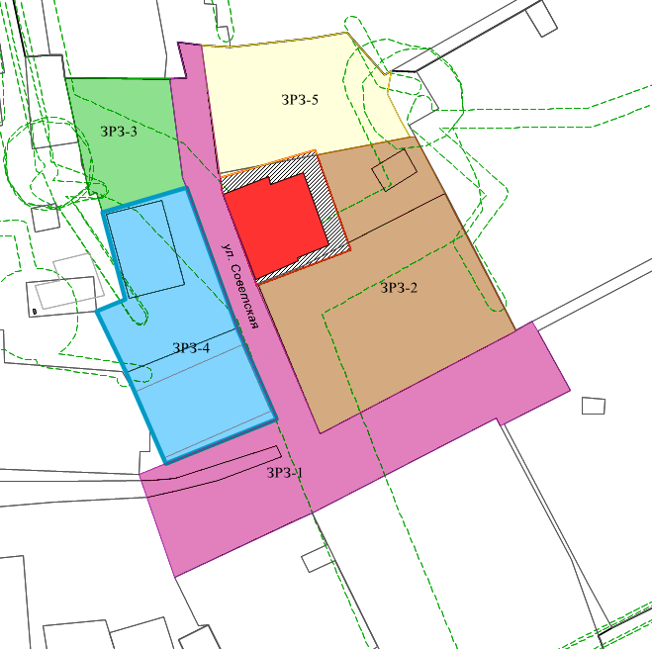
Масштаб 1:1000
Условные обозначения:


- - объект культурного наследия регионального значения «Здание начальной школы»,
1914 г.
- граница территории объекта культурного наследия регионального значения
«Здание начальной школы», 1914 г.
 - зона регулирования застройки и хозяйственной деятельности ЗРЗ -1
 - зона регулирования застройки и хозяйственной деятельности ЗРЗ -2
 - зона регулирования застройки и хозяйственной деятельности ЗРЗ -3
 - зона регулирования застройки и хозяйственной деятельности ЗРЗ -4
 - зона регулирования застройки и хозяйственной деятельности ЗРЗ -5

- границы земельных участков

Зона регулирования застройки и хозяйственной деятельности ЗРЗ-1
объекта культурного наследия регионального значения
«Здание начальной школы», 1914 г., адрес (местоположение): Республика Татарстан, Пестречинский муниципальный район, с. Пестрецы, ул. Советская, д. 8

Раздел 1

Сведения об объекте
№ п/п | Характеристики объекта | Описание характеристик
1 | Местоположение объекта | Республика Татарстан, Пестречинский муниципальный район, с. Пестрецы
2 | Площадь объекта +/- величина погрешности определения площади (Р +/- Дельта Р) | 3 447,00 кв.метра +/- 21,00 кв.метра
3 | Иные характеристики объекта | -

Раздел 2

Сведения о местоположении границ объекта
1. Система координат: МСК-16
2. Сведения о характерных точках границ объекта
Обозначение характерных точек границ | Координаты, метров |  | Метод определения координат характерной точки | Средняя квадратическая погрешность положения характерной точки (Mt), метров | Описание обозначения точки на местности (при наличии)
Обозначение характерных точек границ | X | Y | Метод определения координат характерной точки |  | Описание обозначения точки на местности (при наличии)
1 | 2 | 3 | 4 | 5 | 6
- | - | - | - | - | -
3. Сведения о характерных точках части (частей) границы объекта
Обозначение характерных точек части границы | Координаты, метров |  | Метод определения координат характерной точки | Средняя квадратическая погрешность положения характерной точки (Mt), метров | Описание обозначения точки на местности (при наличии)
Обозначение характерных точек части границы | X | Y | Метод определения координат характерной точки |  | Описание обозначения точки на местности (при наличии)

1 | 2 | 3 | 4 | 5 | 6
1 | 471505.19 | 1339000.76 | Аналитический | 0.1 | -
2 | 471504.60 | 1339006.90 | Аналитический | 0.1 | -
3 | 471469.52 | 1339011.87 | Аналитический | 0.1 | -
4 | 471465.82 | 1339012.43 | Аналитический | 0.1 | -
5 | 471441.08 | 1339021.63 | Аналитический | 0.1 | -
6 | 471401.76 | 1339038.45 | Аналитический | 0.1 | -
7 | 471428.93 | 1339090.13 | Аналитический | 0.1 | -
8 | 471431.51 | 1339094.34 | Аналитический | 0.1 | -
9 | 471428.88 | 1339095.86 | Аналитический | 0.1 | -
10 | 471413.20 | 1339104.40 | Аналитический | 0.1 | -
11 | 471403.79 | 1339086.02 | Аналитический | 0.1 | -
12 | 471405.80 | 1339084.88 | Аналитический | 0.1 | -
13 | 471380.78 | 1339036.23 | Аналитический | 0.1 | -
14 | 471363.88 | 1339000.04 | Аналитический | 0.1 | -
15 | 471391.02 | 1338990.56 | Аналитический | 0.1 | -
16 | 471393.91 | 1338997.69 | Аналитический | 0.1 | -
17 | 471405.79 | 1339026.86 | Аналитический | 0.1 | -
18 | 471429.74 | 1339016.37 | Аналитический | 0.1 | -
19 | 471466.85 | 1339003.08 | Аналитический | 0.1 | -
20 | 471469.48 | 1339002.07 | Аналитический | 0.1 | -
21 | 471495.61 | 1338998.57 | Аналитический | 0.1 | -
22 | 471495.80 | 1339003.14 | Аналитический | 0.1 | -
1 | 471505.19 | 1339000.76 | Аналитический | 0.1 | -

Раздел 3

Сведения о местоположении измененных (уточненных) границ объекта
1. Система координат: МСК-16
2. Сведения о характерных точках границ объекта
Обозначение характерных точек границ | Существующие координаты, метров |  | Измененные (уточненные) координаты, метров |  | Метод определения координат характерной точки | Средняя квадратическая погрешность положения характерной точки (Mt), метров | Описание обозначения точки на местности (при наличии)
Обозначение характерных точек границ | X | Y | X | Y | Метод определения координат характерной точки |  | Описание обозначения точки на местности (при наличии)
1 | 2 | 3 | 4 | 5 | 6 | 7 | 8
- | - | - | - | - | - | - | -
3. Сведения о характерных точках части (частей) границы объекта
1 | 2 | 3 | 4 | 5 | 6 | 7 | 8
- | - | - | - | - | - | - | -

Раздел 4

План границ

зоны регулирования застройки и хозяйственной деятельности ЗРЗ-1

объекта культурного наследия регионального значения

«Здание начальной школы», 1914 г., адрес (местоположение): Республика Татарстан, Пестречинский муниципальный район, с. Пестрецы, ул. Советская, д. 8
Республика Татарстан,
Пестречинский муниципальный район, с. Пестрецы

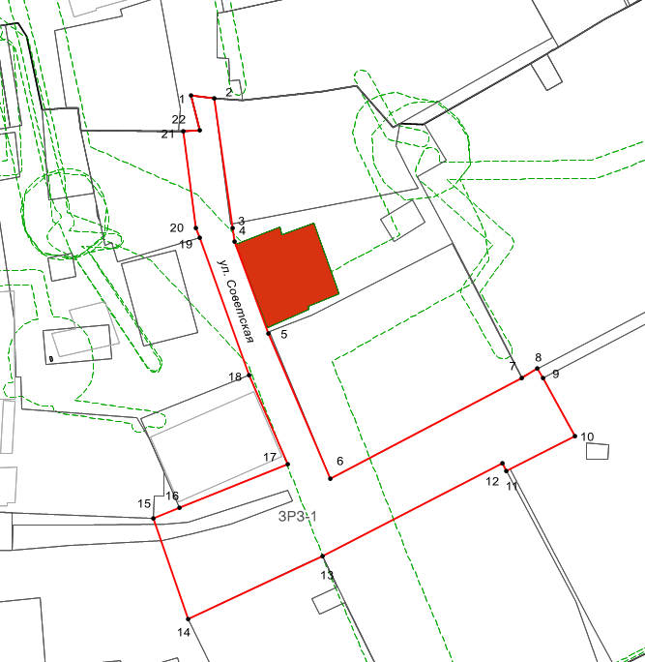

Масштаб: 1:2000
Условные обозначения:

– границы зоны регулирования застройки и хозяйственной деятельности объекта культурного наследия регионального значения | .1 – обозначение характерной точки границы зоны регулирования застройки и хозяйственной деятельности объекта культурного наследия регионального значения

Текстовое описание местоположения границ
зоны регулирования застройки и хозяйственной деятельности ЗРЗ-1 объекта культурного наследия регионального значения «Здание начальной школы», 1914 г., адрес (местоположение): Республика Татарстан, Пестречинский муниципальный район, с. Пестрецы, ул. Советская, д. 8

Прохождение границы |  | Описание прохождения границы
от точки | до точки | Описание прохождения границы

1 | 2 | 3
1 | 2 | От точки 1 в юго-восточном направлении на расстояние 6,17 метра до точки 2
2 | 3 | От точки 2 в юго-восточном направлении на расстояние 35,43 метра до точки 3
3 | 4 | От точки 3 в юго-восточном направлении на расстояние 3,74 метра до точки 4
4 | 5 | От точки 4 в юго-восточном направлении на расстояние 26,40 метра до точки 5
5 | 6 | От точки 5 в юго-восточном направлении на расстояние 42,77 метра до точки 6
6 | 7 | От точки 6 в северо-восточном направлении на расстояние 58,39 метра до точки 7
7 | 8 | От точки 7 в северо-восточном направлении на расстояние 4,94 метра до точки 8
8 | 9 | От точки 8 в юго-восточном направлении на расстояние 3,04 метра до точки 9
9 | 10 | От точки 9 в юго-восточном направлении на расстояние 17,85 метра до точки 10
10 | 11 | От точки 10 в юго-западном направлении на расстояние 20,65 метра до точки 11
11 | 12 | От точки 11 в северо-западном направлении на расстояние 2,31 метра до точки 12
12 | 13 | От точки 12 в юго-западном направлении на расстояние 54,71 метра до точки 13
13 | 14 | От точки 13 в юго-западном направлении на расстояние 39,94 метра до точки 14
14 | 15 | От точки 14 в северо-западном направлении на расстояние 28,75 метра до точки 15
15 | 16 | От точки 15 в северо-восточном направлении на расстояние 7,69 метра до точки 16
16 | 17 | От точки 16 в северо-восточном направлении на расстояние 31,50 метра до точки 17
17 | 18 | От точки 17 в северо-западном направлении на расстояние 26,15 метра до точки 18
18 | 19 | От точки 18 в северо-западном направлении на расстояние 39,42 метра до точки 19
19 | 20 | От точки 19 в северо-западном направлении на расстояние 2,82 метра до точки 20
20 | 21 | От точки 20 в северо-западном направлении на расстояние 26,36 метра до точки 21
21 | 22 | От точки 21 в восточном направлении на расстояние 4,57 метра до точки 22
22 | 1 | От точки 22 в северо-западном направлении на расстояние 9,69 метра до точки 1

Режим использования земель и требования к градостроительным регламентам
в границах в границах зоны регулирования застройки и хозяйственной деятельности ЗРЗ-1 объекта культурного наследия регионального значения «Здание начальной школы», 1914 г., адрес (местоположение): Республика Татарстан, Пестречинский муниципальный район, с. Пестрецы, ул. Советская, д. 8

Запрещается:
1. Использование строительных технологий, оказывающих негативное воздействие на объекты культурного наследия и историческую застройку.
2. Размещение взрыво- и пожароопасных объектов, угрожающих сохранности объектов культурного наследия, выявленных объектов культурного наследия.
3. Строительство объектов капитального строительства.
Исключение составляют случаи, если такое строительство необходимо для обеспечения функционирования объекта культурного наследия.
4. Строительство инженерных сетей наземным и надземным способами.
Исключение составляют случаи, когда такое строительство направлено на минимизацию негативного воздействия на объект культурного наследия и его историко-градостроительную и (или) природную среду, или необходимо для обеспечения его функционирования или обеспечения жизнедеятельности населения.
5. Размещение рекламы, некапитальных строений, сооружений и объектов, а именно:
всех видов рекламных конструкций;
средств ориентирующей информации (указатели) высотой более 3,0 метров;
ограждений, за исключением просматриваемого металлического ограждения высотой не более 1,2 метра с размещением по границам, разделяющим пешеходную и проезжую часть дорог;
средств наружного освещения (фонари), не отвечающих требованиям формирования историко-градостроительной среды;
площадок для вывоза твердых бытовых отходов.
6. Размещение опор высоковольтных линий электропередач, опор базовых станций сотовой связи.
Этот запрет не применяется к базовым станциям сотовой связи, башенным и антенно-мачтовым конструкциям, включая телевизионные и радиоантенны, которые размещены до 1 марта 2025 г., и не ограничивает проведение работ по ремонту и модернизации базовых станций сотовой связи, башенных и антенно-мачтовых конструкций, включая телевизионные и радиоантенны, в пределах их объемно-пространственных параметров.

Зона регулирования застройки и хозяйственной деятельности ЗРЗ-2
объекта культурного наследия регионального значения
«Здание начальной школы», 1914 г., адрес (местоположение): Республика Татарстан, Пестречинский муниципальный район, с. Пестрецы, ул. Советская, д. 8

Раздел 1

Сведения об объекте
№ п/п | Характеристики объекта | Описание характеристик
1 | Местоположение объекта | Республика Татарстан, Пестречинский муниципальный район, с. Пестрецы
2 | Площадь объекта +/- величина погрешности определения площади (Р +/- Дельта Р) | 2 902,00 кв.метра +/- 19,00 кв.метра
3 | Иные характеристики объекта | -

Раздел 2

Сведения о местоположении границ объекта
1. Система координат: МСК-16
2. Сведения о характерных точках границ объекта
Обозначение характерных точек границ | Координаты, метров |  | Метод определения координат характерной точки | Средняя квадратическая погрешность положения характерной точки (Mt), метров | Описание обозначения точки на местности (при наличии)
Обозначение характерных точек границ | X | Y | Метод определения координат характерной точки |  | Описание обозначения точки на местности (при наличии)
1 | 2 | 3 | 4 | 5 | 6
- | - | - | - | - | -
3. Сведения о характерных точках части (частей) границы объекта
Обозначение характерных точек части границы | Координаты, метров |  | Метод определения координат характерной точки | Средняя квадратическая погрешность положения характерной точки (Mt), метров | Описание обозначения точки на местности (при наличии)
Обозначение характерных точек части границы | X | Y | Метод определения координат характерной точки |  | Описание обозначения точки на местности (при наличии)

1 | 2 | 3 | 4 | 5 | 6
1 | 471475.38 | 1339037.53 | Аналитический | 0.1 | -
2 | 471480.15 | 1339062.03 | Аналитический | 0.1 | -
3 | 471480.30 | 1339063.53 | Аналитический | 0.1 | -
4 | 471465.38 | 1339071.38 | Аналитический | 0.1 | -
5 | 471428.93 | 1339090.13 | Аналитический | 0.1 | -
6 | 471401.76 | 1339038.45 | Аналитический | 0.1 | -
7 | 471441.08 | 1339021.63 | Аналитический | 0.1 | -
8 | 471450.35 | 1339046.46 | Аналитический | 0.1 | -
1 | 471475.38 | 1339037.53 | Аналитический | 0.1 | -

Раздел 3

Сведения о местоположении измененных (уточненных) границ объекта
1. Система координат: МСК-16
2. Сведения о характерных точках границ объекта
Обозначение характерных точек границ | Существующие координаты, метров |  | Измененные (уточненные) координаты, метров |  | Метод определения координат характерной точки | Средняя квадратическая погрешность положения характерной точки (Mt), метров | Описание обозначения точки на местности (при наличии)
Обозначение характерных точек границ | X | Y | X | Y | Метод определения координат характерной точки |  | Описание обозначения точки на местности (при наличии)
1 | 2 | 3 | 4 | 5 | 6 | 7 | 8
- | - | - | - | - | - | - | -
3. Сведения о характерных точках части (частей) границы объекта
1 | 2 | 3 | 4 | 5 | 6 | 7 | 8
- | - | - | - | - | - | - | -

Раздел 4

План границ
зоны регулирования застройки и хозяйственной деятельности ЗРЗ-2

объекта культурного наследия регионального значения
«Здание начальной школы», 1914 г., адрес (местоположение): Республика Татарстан, Пестречинский муниципальный район, с. Пестрецы, ул. Советская, д. 8
Республика Татарстан,
Пестречинский муниципальный район, с. Пестрецы
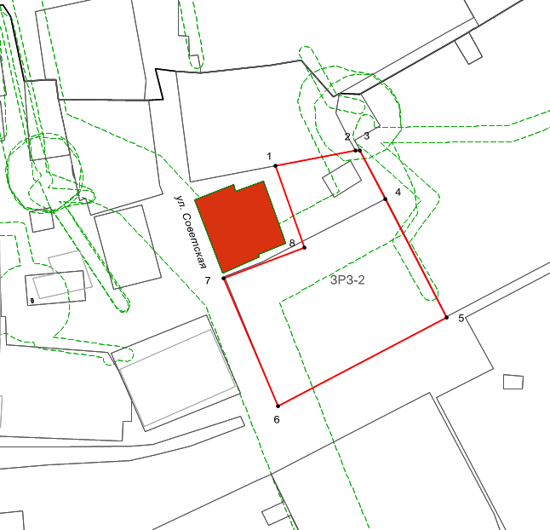
Масштаб: 1:2000
Условные обозначения:

– границы зоны регулирования застройки и хозяйственной деятельности объекта культурного наследия регионального значения | .1 – обозначение характерной точки границы зоны регулирования застройки и хозяйственной деятельности объекта культурного наследия регионального значения
Текстовое описание местоположения границ
зоны регулирования застройки и хозяйственной деятельности ЗРЗ-2
объекта культурного наследия регионального значения
«Здание начальной школы», 1914 г., адрес (местоположение): Республика Татарстан, Пестречинский муниципальный район, с. Пестрецы, ул. Советская, д. 8
Прохождение границы |  | Описание прохождения границы
от точки | до точки | Описание прохождения границы

1 | 2 | 3
1 | 2 | От точки 1 в северо-восточном направлении на расстояние 24,96 метра до точки 2
2 | 3 | От точки 2 в восточном направлении на расстояние 1,51 метра до точки 3
3 | 4 | От точки 3 в юго-восточном направлении на расстояние 16,86 метра до точки 4
4 | 5 | От точки 4 в юго-восточном направлении на расстояние 40,99 метра до точки 5
5 | 6 | От точки 5 в юго-западном направлении на расстояние 58,39 метра до точки 6
6 | 7 | От точки 6 в северо-западном направлении на расстояние 42,77 метра до точки 7
7 | 8 | От точки 7 в северо-восточном направлении на расстояние 26,50 метра до точки 8
8 | 1 | От точки 8 в северо-западном направлении на расстояние 26,58 метра до точки 1

Режим использования земель и требования к градостроительным регламентам
в границах в границах зоны регулирования застройки и хозяйственной деятельности ЗРЗ-2 объекта культурного наследия регионального значения «Здание начальной школы», 1914 г., адрес (местоположение): Республика Татарстан, Пестречинский муниципальный район, с. Пестрецы, ул. Советская, д. 8

Запрещается:
1. Использование строительных технологий, оказывающих негативное воздействие на объекты культурного наследия и историческую застройку.
2. Размещение взрыво- и пожароопасных объектов, угрожающих сохранности объектов культурного наследия, выявленных объектов культурного наследия.
3. Строительство и реконструкция объектов капитального строительства, предусматривающие:
3.1. Изменение характера рельефа территории.
3.2. Высоту более 8,0 метров.
Высота объекта капитального строительства измеряется от нижней (дневной) отметки уровня земли под объектом капитального строительства до верхней отметки парапета при плоском решении кровли или до конька скатной крыши. Дымоходы, вентиляционные каналы, антенны, молниеотводы и другое инженерное оборудование, устанавливаемое на крыше, при расчете высоты не учитываются.
3.3. Устройство плоских крыш, а также скатных с углом наклона более 40 градусов.
3.4. Применение в отделке фасадов решений, не соответствующих требованиям по использованию:
дерева и кирпича под покраску;
дерева для оконных и дверных заполнений;
металла под фальц или металлочерепицы для крыши;
в покраске стен красно-коричневого цвета; в покраске декора фасадов (наличники, карнизы, пилястры) красно-коричневого и светло-бежевого цветов; в покраске крыши темно-серого цвета; в покраске дверей темно-коричневого цвета; в покарске оконных рам белого или темно-коричневого цветов; в покраске металлических декоративных элементов (кронштейны и иные элементы) темно-серого или черного цветов.
Исключение составляют случаи, если такие строительство, реконструкция необходимы для обеспечения функционирования объекта культурного наследия.
4. Строительство инженерных сетей наземным и надземным способами.
Исключение составляют случаи, когда такое строительство направлено на минимизацию негативного воздействия на объект культурного наследия и его историко-градостроительную и (или) природную среду, или необходимо для обеспечения его функционирования или обеспечения жизнедеятельности населения.
5. Размещение рекламы, некапитальных строений, сооружений и объектов, а именно:
5.1. Всех видов рекламных конструкций;
5.2. Ограждений, не соответствующих следующим требованиям:
просматриваемые ограждения (забор, ворота, калитки) высотой не более 1,5 метра;
использование в качестве материала металла, кирпичных столбиков с металлическим заполнением;
использование в покраске для металлических элементов темно-серого цвета (аналогичный по тону цвету крыши объекта капитального строительства) или черного цвета; в покраске кирпичных столбиков красно-коричневого цвета (аналогичный по тону цвету стен фасадов объекта капитального строительства).
5.3. Средств наружного освещения (фонари), не отвечающих требованиям формирования историко-градостроительной среды;
5.4. Площадок для вывоза твердых бытовых отходов в местах, просматриваемых с территорий общего пользования.
6. Размещение опор высоковольтных линий электропередач, опор базовых станций сотовой связи.
Этот запрет не применяется к базовым станциям сотовой связи, башенным и антенно-мачтовым конструкциям, включая телевизионные и радиоантенны, которые размещены до 1 марта 2025 г., и не ограничивает проведение работ по ремонту и модернизации базовых станций сотовой связи, башенных и антенно-мачтовых конструкций, включая телевизионные и радиоантенны, в пределах их объемно-пространственных параметров.
Зона регулирования застройки и хозяйственной деятельности ЗРЗ-3
объекта культурного наследия регионального значения
«Здание начальной школы», 1914 г., адрес (местоположение): Республика Татарстан, Пестречинский муниципальный район, с. Пестрецы, ул. Советская, д. 8

Раздел 1

Сведения об объекте
№ п/п | Характеристики объекта | Описание характеристик
1 | Местоположение объекта | Республика Татарстан, Пестречинский муниципальный район, с. Пестрецы
2 | Площадь объекта +/- величина погрешности определения площади (Р +/- Дельта Р) | 848,00 кв.метра +/- 10,00 кв.метра
3 | Иные характеристики объекта | -

Раздел 2

Сведения о местоположении границ объекта
1. Система координат: МСК-16
2. Сведения о характерных точках границ объекта
Обозначение характерных точек границ | Координаты, метров |  | Метод определения координат характерной точки | Средняя квадратическая погрешность положения характерной точки (Mt), метров | Описание обозначения точки на местности (при наличии)
Обозначение характерных точек границ | X | Y | Метод определения координат характерной точки |  | Описание обозначения точки на местности (при наличии)
1 | 2 | 3 | 4 | 5 | 6
- | - | - | - | - | -
3. Сведения о характерных точках части (частей) границы объекта
Обозначение характерных точек части границы | Координаты, метров |  | Метод определения координат характерной точки | Средняя квадратическая погрешность положения характерной точки (Mt), метров | Описание обозначения точки на местности (при наличии)
Обозначение характерных точек части границы | X | Y | Метод определения координат характерной точки |  | Описание обозначения точки на местности (при наличии)

1 | 2 | 3 | 4 | 5 | 6
1 | 471495.87 | 1338970.99 | Аналитический | 0.1 | -
2 | 471495.66 | 1338992.91 | Аналитический | 0.1 | -
3 | 471495.61 | 1338998.57 | Аналитический | 0.1 | -
4 | 471469.48 | 1339002.07 | Аналитический | 0.1 | -
5 | 471466.85 | 1339003.08 | Аналитический | 0.1 | -
6 | 471460.39 | 1338980.84 | Аналитический | 0.1 | -
7 | 471465.47 | 1338979.33 | Аналитический | 0.1 | -
8 | 471464.78 | 1338977.38 | Аналитический | 0.1 | -
1 | 471495.87 | 1338970.99 | Аналитический | 0.1 | -

Раздел 3

Сведения о местоположении измененных (уточненных) границ объекта
1. Система координат: МСК-16
2. Сведения о характерных точках границ объекта
Обозначение характерных точек границ | Существующие координаты, метров |  | Измененные (уточненные) координаты, метров |  | Метод определения координат характерной точки | Средняя квадратическая погрешность положения характерной точки (Mt), метров | Описание обозначения точки на местности (при наличии)
Обозначение характерных точек границ | X | Y | X | Y | Метод определения координат характерной точки |  | Описание обозначения точки на местности (при наличии)
1 | 2 | 3 | 4 | 5 | 6 | 7 | 8
- | - | - | - | - | - | - | -
3. Сведения о характерных точках части (частей) границы объекта
1 | 2 | 3 | 4 | 5 | 6 | 7 | 8
- | - | - | - | - | - | - | -

Раздел 4

План границ
зоны регулирования застройки и хозяйственной деятельности ЗРЗ-3

объекта культурного наследия регионального значения

«Здание начальной школы», 1914 г., адрес (местоположение): Республика Татарстан, Пестречинский муниципальный район, с. Пестрецы, ул. Советская, д. 8
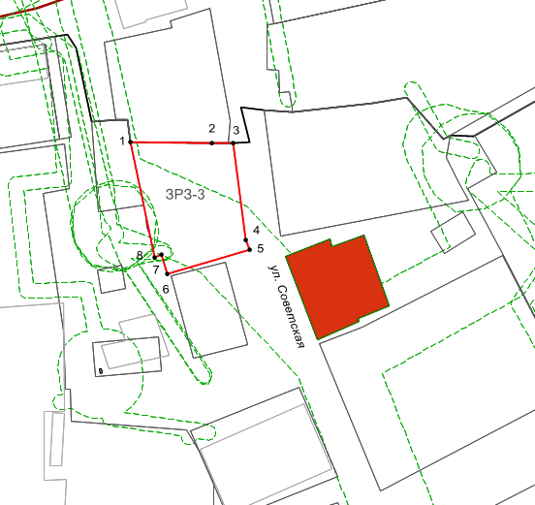
Республика Татарстан,
Пестречинский муниципальный район, с. Пестрецы

Масштаб: 1:2000
Условные обозначения:

– границы зоны регулирования застройки и хозяйственной деятельности объекта культурного наследия регионального значения | .1 – обозначение характерной точки границы зоны регулирования застройки и хозяйственной деятельности объекта культурного наследия регионального значения

Текстовое описание местоположения границ
зоны регулирования застройки и хозяйственной деятельности ЗРЗ-3
объекта культурного наследия регионального значения
«Здание начальной школы», 1914 г., адрес (местоположение): Республика Татарстан, Пестречинский муниципальный район, с. Пестрецы, ул. Советская, д. 8
Прохождение границы |  | Описание прохождения границы
от точки | до точки | Описание прохождения границы

1 | 2 | 3
1 | 2 | От точки 1 в восточном направлении на расстояние 21,92 метра до точки 2
2 | 3 | От точки 2 в восточном направлении на расстояние 5,66 метра до точки 3
3 | 4 | От точки 3 в юго-восточном направлении на расстояние 26,36 метра до точки 4
4 | 5 | От точки 4 в юго-восточном направлении на расстояние 2,82 метра до точки 5
5 | 6 | От точки 5 в юго-западном направлении на расстояние 23,16 метра до точки 6
6 | 7 | От точки 6 в северо-западном направлении на расстояние 5,30 метра до точки 7
7 | 8 | От точки 7 в юго-западном направлении на расстояние 2,07 метра до точки 8
8 | 1 | От точки 8 в северо-западном направлении на расстояние 31,74 метра до точки 1

Режим использования земель и требования к градостроительным регламентам
в границах зоны регулирования застройки и хозяйственной деятельности ЗРЗ-3
объекта культурного наследия регионального значения «Здание начальной школы», 1914 г., адрес (местоположение): Республика Татарстан, Пестречинский муниципальный район, с. Пестрецы, ул. Советская, д. 8
Запрещается:
1. Использование строительных технологий, оказывающих негативное воздействие на объекты культурного наследия и историческую застройку.
2. Размещение взрыво- и пожароопасных объектов, угрожающих сохранности объектов культурного наследия, выявленных объектов культурного наследия.
3. Строительство объектов капитального строительства.
Исключение составляют случаи, если такое строительство необходимо для обеспечения функционирования объекта культурного наследия.
4. Строительство инженерных сетей наземным и надземным способами.
Исключение составляют случаи, когда такое строительство направлено на минимизацию негативного воздействия на объект культурного наследия и его историко-градостроительную и (или) природную среду, или необходимо для обеспечения его функционирования или обеспечения жизнедеятельности населения.
5. Размещение рекламы, некапитальных строений, сооружений и объектов, а именно:
5.1. Всех видов рекламных конструкций.
5.2. Ограждений, за исключением просматриваемого металлического ограждения (забор, ворота, калитка) высотой не более 1,5 метра, с использованием в покраске темно-серого и черного цветов, с размещением по границам земельных участков.
5.3. Средств наружного освещения (фонари), не отвечающих требованиям формирования историко-градостроительной среды;
5.4. Площадок для вывоза твердых бытовых отходов.
6. Размещение опор высоковольтных линий электропередач, опор базовых станций сотовой связи.
Этот запрет не применяется к базовым станциям сотовой связи, башенным и антенно-мачтовым конструкциям, включая телевизионные и радиоантенны, которые размещены до 1 марта 2025 г., и не ограничивает проведение работ по ремонту и модернизации базовых станций сотовой связи, башенных и антенно-мачтовых конструкций, включая телевизионные и радиоантенны, в пределах их объемно-пространственных параметров.

Зона регулирования застройки и хозяйственной деятельности ЗРЗ-4
объекта культурного наследия регионального значения
«Здание начальной школы», 1914 г., адрес (местоположение): Республика Татарстан, Пестречинский муниципальный район, с. Пестрецы, ул. Советская, д. 8

Раздел 1

Сведения об объекте
№ п/п | Характеристики объекта | Описание характеристик
1 | Местоположение объекта | Республика Татарстан, Пестречинский муниципальный район, с. Пестрецы
2 | Площадь объекта +/- величина погрешности определения площади (Р +/- Дельта Р) | 1 958,00 кв.метра +/- 15,00 кв.метра
3 | Иные характеристики объекта | -

Раздел 2

Сведения о местоположении границ объекта
1. Система координат: МСК-16
2. Сведения о характерных точках границ объекта
Обозначение характерных точек границ | Координаты, метров |  | Метод определения координат характерной точки | Средняя квадратическая погрешность положения характерной точки (Mt), метров | Описание обозначения точки на местности (при наличии)
Обозначение характерных точек границ | X | Y | Метод определения координат характерной точки |  | Описание обозначения точки на местности (при наличии)
1 | 2 | 3 | 4 | 5 | 6
- | - | - | - | - | -
3. Сведения о характерных точках части (частей) границы объекта
Обозначение характерных точек части границы | Координаты, метров |  | Метод определения координат характерной точки | Средняя квадратическая погрешность положения характерной точки (Mt), метров | Описание обозначения точки на местности (при наличии)
Обозначение характерных точек части границы | X | Y | Метод определения координат характерной точки |  | Описание обозначения точки на местности (при наличии)

1 | 2 | 3 | 4 | 5 | 6
1 | 471460.39 | 1338980.84 | Аналитический | 0.1 | -
2 | 471466.85 | 1339003.08 | Аналитический | 0.1 | -
3 | 471429.74 | 1339016.37 | Аналитический | 0.1 | -
4 | 471405.79 | 1339026.86 | Аналитический | 0.1 | -
5 | 471393.91 | 1338997.69 | Аналитический | 0.1 | -
6 | 471417.86 | 1338987.19 | Аналитический | 0.1 | -
7 | 471434.27 | 1338979.21 | Аналитический | 0.1 | -
8 | 471437.20 | 1338986.81 | Аналитический | 0.1 | -
1 | 471460.39 | 1338980.84 | Аналитический | 0.1 | -

Раздел 3

Сведения о местоположении измененных (уточненных) границ объекта
1. Система координат: МСК-16
2. Сведения о характерных точках границ объекта
Обозначение характерных точек границ | Существующие координаты, метров |  | Измененные (уточненные) координаты, метров |  | Метод определения координат характерной точки | Средняя квадратическая погрешность положения характерной точки (Mt), метров | Описание обозначения точки на местности (при наличии)
Обозначение характерных точек границ | X | Y | X | Y | Метод определения координат характерной точки |  | Описание обозначения точки на местности (при наличии)
1 | 2 | 3 | 4 | 5 | 6 | 7 | 8
- | - | - | - | - | - | - | -
3. Сведения о характерных точках части (частей) границы объекта
1 | 2 | 3 | 4 | 5 | 6 | 7 | 8
- | - | - | - | - | - | - | -

Раздел 4

План границ
зоны регулирования застройки и хозяйственной деятельности ЗРЗ-4

объекта культурного наследия регионального значения

«Здание начальной школы», 1914 г., адрес (местоположение): Республика Татарстан, Пестречинский муниципальный район, с. Пестрецы, ул. Советская, д. 8
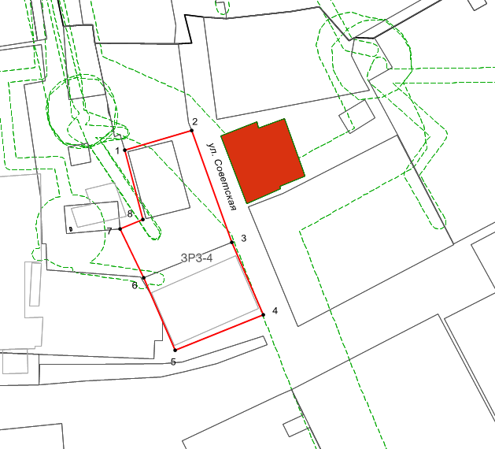
Республика Татарстан,
Пестречинский муниципальный район, с. Пестрецы

Масштаб: 1:2000

Условные обозначения:

– границы зоны регулирования застройки и хозяйственной деятельности объекта культурного наследия регионального значения | .1 – обозначение характерной точки границы зоны регулирования застройки и хозяйственной деятельности объекта культурного наследия регионального значения

Текстовое описание местоположения границ
зоны регулирования застройки и хозяйственной деятельности ЗРЗ-4
объекта культурного наследия регионального значения
«Здание начальной школы», 1914 г., адрес (местоположение): Республика Татарстан, Пестречинский муниципальный район, с. Пестрецы, ул. Советская, д. 8
Прохождение границы |  | Описание прохождения границы
от точки | до точки | Описание прохождения границы

1 | 2 | 3
1 | 2 | От точки 1 в северо-восточном направлении на расстояние 23,16 метра до точки 2
2 | 3 | От точки 2 в юго-восточном направлении на расстояние 39,42 метра до точки 3
3 | 4 | От точки 3 в юго-восточном направлении на расстояние 26,15 метра до точки 4
4 | 5 | От точки 4 в юго-западном направлении на расстояние 31,50 метра до точки 5
5 | 6 | От точки 5 в северо-западном направлении на расстояние 26,15 метра до точки 6
6 | 7 | От точки 6 в северо-западном направлении на расстояние 18,25 метра до точки 7
7 | 8 | От точки 7 в северо-восточном направлении на расстояние 8,15 метра до точки 8
8 | 1 | От точки 8 в северо-западном направлении на расстояние 23,95 метра до точки 1

Режим использования земель и требования к градостроительным регламентам
в границах ЗРЗ-4 объекта культурного наследия регионального значения «Здание начальной школы», 1914 г., адрес (местоположение): Республика Татарстан, Пестречинский муниципальный район, с. Пестрецы, ул. Советская, д. 8

Запрещается:
1. Использование строительных технологий, оказывающих негативное воздействие на объекты культурного наследия и историческую застройку.
2. Размещение взрыво- и пожароопасных объектов, угрожающих сохранности объектов культурного наследия, выявленных объектов культурного наследия.
3. Строительство и реконструкция объектов капитального строительства, предусматривающие:
3.1. Изменение характера рельефа территории.
3.2. Высоту более 12,0 метров.
Высота объекта капитального строительства измеряется от нижней (дневной) отметки уровня земли под объектом капитального строительства до верхней отметки парапета при плоском решении кровли или до конька скатной крыши. Дымоходы, вентиляционные каналы, антенны, молниеотводы и другое инженерное оборудование, устанавливаемое на крыше, при расчете высоты не учитываются.
3.3. Организацию скатных крыш с углом наклона более 40 градусов.
3.4. Применение в отделке фасадов решений, не соответствующих требованиям по использованию:
кирпича и (или) штукатурки под покраску;
металла под фальц или металлочерепицы для скатной крыши;
дерева или материала, имитирующего дерево для оконных и дверных заполнений;
в покраске стен всех оттенков бежевого цвета; в покраске декора фасадов (наличники, карнизы, пилястры и иные) бежевого, белого и красно-коричневого цветов;
в покраске крыши темно-серого или темно-коричневого цветов;
в покраске дверей темно-коричневого, темно-серого или белого цветов;
в покраске оконных рам белого, темно-коричневого или темно-серого цветов.
Исключение составляют случаи, если такие строительство, реконструкция необходимы для обеспечения функционирования объекта культурного наследия.
4. Строительство инженерных сетей наземным и надземным способами.
Исключение составляют случаи, когда такое строительство направлено на минимизацию негативного воздействия на объект культурного наследия и его историко-градостроительную и (или) природную среду, или необходимо для обеспечения его функционирования или обеспечения жизнедеятельности населения.
5. Размещение рекламы, некапитальных строений, сооружений и объектов, а именно:
5.1. Рекламы на фасадах.
5.2. Всех видов рекламных конструкций.
5.3. Информационных конструкций (вывесок):
с использованием открытого способа свечения;
высотой букв и знаков более 0,5 метра;
ниже верхней отметки окон первого этажа и выше нижней отметки карниза или парапета.
5.4. Средств наружного освещения (фонари), не отвечающих требованиям формирования историко-градостроительной среды.
5.5. Ограждений, за исключением просматриваемого металлического ограждения (забор, ворота, калитки) высотой не более 1,5 метра, с использованием в покраске темно-серого и черного цветов, с размещением по границам земельных участков.
5.6. Площадок для вывоза твердых бытовых отходов в местах, просматриваемых с территорий общего пользования.
6. Размещение опор высоковольтных линий электропередач, опор базовых станций сотовой связи.
Этот запрет не применяется к базовым станциям сотовой связи, башенным и антенно-мачтовым конструкциям, включая телевизионные и радиоантенны, которые размещены до 1 марта 2025 г., и не ограничивает проведение работ по ремонту и модернизации базовых станций сотовой связи, башенных и антенно-мачтовых конструкций, включая телевизионные и радиоантенны, в пределах их объемно-пространственных параметров.

Зона регулирования застройки и хозяйственной деятельности ЗРЗ-5
объекта культурного наследия регионального значения
«Здание начальной школы», 1914 г., адрес (местоположение): Республика Татарстан, Пестречинский муниципальный район, с. Пестрецы, ул. Советская, д. 8

Раздел 1

Сведения об объекте
№ п/п | Характеристики объекта | Описание характеристик
1 | Местоположение объекта | Республика Татарстан, Пестречинский муниципальный район, с. Пестрецы
2 | Площадь объекта +/- величина погрешности определения площади (Р +/- Дельта Р) | 1 446,00 кв.метра +/- 13,00 кв.метра
3 | Иные характеристики объекта | -

Раздел 2

Сведения о местоположении границ объекта
1. Система координат: МСК-16
2. Сведения о характерных точках границ объекта
Обозначение характерных точек границ | Координаты, метров |  | Метод определения координат характерной точки | Средняя квадратическая погрешность положения характерной точки (Mt), метров | Описание обозначения точки на местности (при наличии)
Обозначение характерных точек границ | X | Y | Метод определения координат характерной точки |  | Описание обозначения точки на местности (при наличии)
1 | 2 | 3 | 4 | 5 | 6
- | - | - | - | - | -
3. Сведения о характерных точках части (частей) границы объекта
Обозначение характерных точек части границы | Координаты, метров |  | Метод определения координат характерной точки | Средняя квадратическая погрешность положения характерной точки (Mt), метров | Описание обозначения точки на местности (при наличии)
Обозначение характерных точек части границы | X | Y | Метод определения координат характерной точки |  | Описание обозначения точки на местности (при наличии)

1 | 2 | 3 | 4 | 5 | 6
1 | 471504.60 | 1339006.90 | Аналитический | 0.1 | -
2 | 471503.86 | 1339014.61 | Аналитический | 0.1 | -
3 | 471506.39 | 1339036.14 | Аналитический | 0.1 | -
4 | 471507.80 | 1339045.44 | Аналитический | 0.1 | -
5 | 471496.77 | 1339055.39 | Аналитический | 0.1 | -
6 | 471497.82 | 1339057.19 | Аналитический | 0.1 | -
7 | 471491.62 | 1339056.09 | Аналитический | 0.1 | -
8 | 471484.40 | 1339059.81 | Аналитический | 0.1 | -
9 | 471480.15 | 1339062.03 | Аналитический | 0.1 | -
10 | 471475.38 | 1339037.53 | Аналитический | 0.1 | -
11 | 471476.69 | 1339037.06 | Аналитический | 0.1 | -
12 | 471469.52 | 1339011.87 | Аналитический | 0.1 | -
1 | 471504.60 | 1339006.90 | Аналитический | 0.1 | -

Раздел 3

Сведения о местоположении измененных (уточненных) границ объекта
1. Система координат: МСК-16
2. Сведения о характерных точках границ объекта
Обозначение характерных точек границ | Существующие координаты, метров |  | Измененные (уточненные) координаты, метров |  | Метод определения координат характерной точки | Средняя квадратическая погрешность положения характерной точки (Mt), метров | Описание обозначения точки на местности (при наличии)
Обозначение характерных точек границ | X | Y | X | Y | Метод определения координат характерной точки |  | Описание обозначения точки на местности (при наличии)
1 | 2 | 3 | 4 | 5 | 6 | 7 | 8
- | - | - | - | - | - | - | -
3. Сведения о характерных точках части (частей) границы объекта
1 | 2 | 3 | 4 | 5 | 6 | 7 | 8
- | - | - | - | - | - | - | -

Раздел 4

План границ
зоны регулирования застройки и хозяйственной деятельности ЗРЗ-5

объекта культурного наследия регионального значения

«Здание начальной школы», 1914 г., адрес (местоположение): Республика Татарстан, Пестречинский муниципальный район, с. Пестрецы, ул. Советская, д. 8
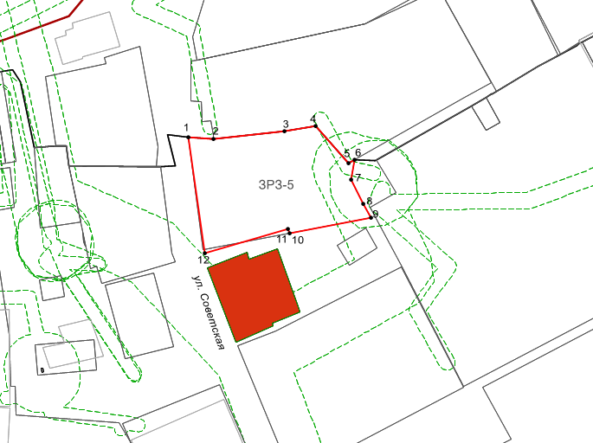
Республика Татарстан,
Пестречинский муниципальный район, с. Пестрецы

Масштаб: 1:2000

Условные обозначения:

– границы зоны регулирования застройки и хозяйственной деятельности объекта культурного наследия регионального значения | .1 – обозначение характерной точки границы зоны регулирования застройки и хозяйственной деятельности объекта культурного наследия регионального значения

Текстовое описание местоположения границ
зоны регулирования застройки и хозяйственной ддеятельности ЗРЗ-5
объекта культурного наследия регионального значения
«Здание начальной школы», 1914 г., адрес (местоположение): Республика Татарстан, Пестречинский муниципальный район, с. Пестрецы, ул. Советская, д. 8
Прохождение границы |  | Описание прохождения границы
от точки | до точки | Описание прохождения границы

1 | 2 | 3
1 | 2 | От точки 1 в юго-восточном направлении на расстояние 7,75 метра до точки 2
2 | 3 | От точки 2 в северо-восточном направлении на расстояние 21,68 метра до точки 3
3 | 4 | От точки 3 в северо-восточном направлении на расстояние 9,41 метра до точки 4
4 | 5 | От точки 4 в юго-восточном направлении на расстояние 14,85 метра до точки 5
5 | 6 | От точки 5 в северо-восточном направлении на расстояние 2,08 метра до точки 6
6 | 7 | От точки 6 в юго-западном направлении на расстояние 6,30 метра до точки 7
7 | 8 | От точки 7 в юго-восточном направлении на расстояние 8,12 метра до точки 8
8 | 9 | От точки 8 в юго-восточном направлении на расстояние 4,79 метра до точки 9
9 | 10 | От точки 9 в юго-западном направлении на расстояние 24,96 метра до точки 10
10 | 11 | От точки 10 в северо-западном направлении на расстояние 1,39 метра до точки 11
11 | 12 | От точки 11 в юго-западном направлении на расстояние 26,19 метра до точки 12
12 | 1 | От точки 12 в северо-западном направлении на расстояние 35,43 метра до точки 1

Режим использования земель и требования к градостроительным регламентам
в границах зоны регулирования застройки и хозяйственной деятельности ЗРЗ-5
объекта культурного наследия регионального значения «Здание начальной школы», 1914 г., адрес (местоположение): Республика Татарстан, Пестречинский муниципальный район, с. Пестрецы, ул. Советская, д. 8

Запрещается:
1. Использование строительных технологий, оказывающих негативное воздействие на объекты культурного наследия и историческую застройку.
2. Размещение взрыво- и пожароопасных объектов, угрожающих сохранности объектов культурного наследия, выявленных объектов культурного наследия.
3. Строительство и реконструкция объектов капитального строительства, предусматривающие:
3.1. Изменение характера рельефа территории.
3.2. Высоту более 13,0 метров.
Высота объекта капитального строительства измеряется от нижней (дневной) отметки уровня земли под объектом капитального строительства до верхней отметки парапета при плоском решении кровли или до конька скатной крыши. Дымоходы, вентиляционные каналы, антенны, молниеотводы и другое инженерное оборудование, устанавливаемое на крыше, при расчете высоты не учитываются.
3.3. Организацию скатных крыш с углом наклона более 40 градусов.
3.4. Применение в отделке фасадов решений, не соответствующих требованиям по использованию:
кирпича под покраску;
металла под фальц или металлочерепицы для скатной крыши;
дерева или материала, имитирующего дерево для оконных и дверных заполнений;
в покраске стен всех оттенков серого цвета;
в покраске декора фасадов (наличники, карнизы) красно-коричневого цвета; в покраске крыши темно-серого или темно-коричневого цветов;
в покраске дверей темно-коричневого, темно-серого или белого цветов; в покарске оконных рам белого или темно-серого цветов.
Исключение составляют случаи, если такие строительство, реконструкция необходимы для обеспечения функционирования объекта культурного наследия.
4. Строительство инженерных сетей наземным и надземным способами.
Исключение составляют случаи, когда такое строительство направлено на минимизацию негативного воздействия на объект культурного наследия и его историко-градостроительную и (или) природную среду, или необходимо для обеспечения его функционирования или обеспечения жизнедеятельности населения.
5. Размещение рекламы, некапитальных строений, сооружений и объектов, а именно:
5.1. Рекламы на фасадах.
5.2. Всех видов рекламных конструкций.
5.3. Информационных конструкций (вывесок):
с использованием открытого способа свечения;
высотой букв и знаков более 0,5 метра;
ниже верхней отметки окон первого этажа и выше нижней отметки карниза или парапета.
5.4. Средств наружного освещения (фонари), не отвечающих требованиям формирования историко-градостроительной среды.
5.5. Ограждений, за исключением просматриваемого металлического ограждения (забор, ворота, калитка) высотой не более 1,5 метра, с использованием в покраске темно-серого и черного цветов, с размещением по границам земельных участков.
5.6. Площадок для вывоза твердых бытовых отходов в местах, просматриваемых с территорий общего пользования.
6. Размещение опор высоковольтных линий электропередач, опор базовых станций сотовой связи.
Этот запрет не применяется к базовым станциям сотовой связи, башенным и антенно-мачтовым конструкциям, включая телевизионные и радиоантенны, которые размещены до 1 марта 2025 г., и не ограничивает проведение работ по ремонту и модернизации базовых станций сотовой связи, башенных и антенно-мачтовых конструкций, включая телевизионные и радиоантенны, в пределах их объемно-пространственных параметров.

Утверждены
постановлением
Кабинета Министров
Республики Татарстан
от ________2025 № _____

Границы зон охраны объекта культурного наследия регионального значения
«Мечеть», 1895 г., расположенного по адресу: Республика Татарстан, Пестречинский муниципальный район, с. Шали, ул. Кызыл Йолдыз (ул. Красной Звезды), д. 26, режим использования земель и требования
к градостроительным регламентам в границах данных зон

Карта (схема) границ зон охраны объекта культурного наследия регионального значения «Мечеть», 1895 г.
Республика Татарстан,
Пестречинский муниципальный район, с. Шали

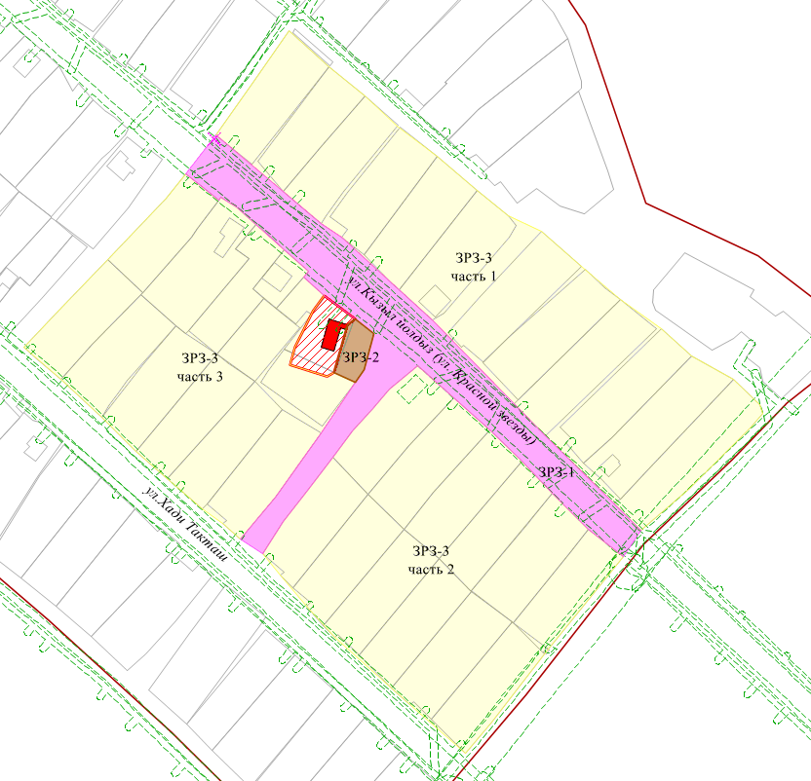
Масштаб 1:3000
Условные обозначения:

 | - - объект культурного наследия регионального значения «Мечеть», 1895 г.
 | - граница территории объекта культурного наследия регионального значения «Мечеть», 1895 г.
- границы земельных участков
 | - - зона регулирования застройки и хозяйственной деятельности ЗРЗ–1
 | - - зона регулирования застройки и хозяйственной деятельности ЗРЗ–2
 | - - зона регулирования застройки и хозяйственной деятельности ЗРЗ–3

Зона регулирования застройки и хозяйственной деятельности ЗРЗ-1
объекта культурного наследия регионального значения
«Мечеть», 1895 г., адрес (местоположение): Республика Татарстан,
Пестречинский муниципальный район, с. Шали, ул. Кызыл Йолдыз
(ул. Красной Звезды), д. 26

Раздел 1

Сведения об объекте
№ п/п | Характеристики объекта | Описание характеристик
1 | Местоположение объекта | Республика Татарстан, Пестречинский муниципальный район, с. Шали
2 | Площадь объекта +/- величина погрешности определения площади (Р +/- Дельта Р) | 9 505,00 кв.метра +/- 34,00 кв.метра
3 | Иные характеристики объекта | -

Раздел 2

Сведения о местоположении границ объекта
1. Система координат: МСК-16
2. Сведения о характерных точках границ объекта
Обозначение характерных точек границ | Координаты, метров |  | Метод определения координат характерной точки | Средняя квадратическая погрешность положения характерной точки (Mt), метров | Описание обозначения точки на местности (при наличии)
Обозначение характерных точек границ | X | Y | Метод определения координат характерной точки |  | Описание обозначения точки на местности (при наличии)
1 | 2 | 3 | 4 | 5 | 6
- | - | - | - | - | -
3. Сведения о характерных точках части (частей) границы объекта
Обозначение характерных точек части границы | Координаты, метров |  | Метод определения координат характерной точки | Средняя квадратическая погрешность положения характерной точки (Mt), метров | Описание обозначения точки на местности (при наличии)
Обозначение характерных точек части границы | X | Y | Метод определения координат характерной точки |  | Описание обозначения точки на местности (при наличии)

1 | 2 | 3 | 4 | 5 | 6
1 | 463525.17 | 1339606.97 | Аналитический | 0.1 | -
2 | 463494.30 | 1339644.30 | Аналитический | 0.1 | -
3 | 463476.65 | 1339664.82 | Аналитический | 0.1 | -
4 | 463469.00 | 1339676.30 | Аналитический | 0.1 | -
5 | 463440.10 | 1339707.60 | Аналитический | 0.1 | -
6 | 463423.50 | 1339726.30 | Аналитический | 0.1 | -
7 | 463377.44 | 1339770.87 | Аналитический | 0.1 | -
8 | 463359.69 | 1339788.05 | Аналитический | 0.1 | -
9 | 463322.44 | 1339825.47 | Аналитический | 0.1 | -
10 | 463307.43 | 1339840.74 | Аналитический | 0.1 | -
11 | 463293.32 | 1339831.27 | Аналитический | 0.1 | -
12 | 463307.89 | 1339811.94 | Аналитический | 0.1 | -
13 | 463327.90 | 1339792.00 | Аналитический | 0.1 | -
14 | 463345.40 | 1339775.30 | Аналитический | 0.1 | -
15 | 463362.60 | 1339757.50 | Аналитический | 0.1 | -
16 | 463380.20 | 1339738.00 | Аналитический | 0.1 | -
17 | 463398.06 | 1339717.75 | Аналитический | 0.1 | -
18 | 463385.30 | 1339702.30 | Аналитический | 0.1 | -
19 | 463374.80 | 1339693.30 | Аналитический | 0.1 | -
20 | 463362.40 | 1339682.10 | Аналитический | 0.1 | -
21 | 463347.70 | 1339671.60 | Аналитический | 0.1 | -
22 | 463329.40 | 1339657.40 | Аналитический | 0.1 | -
23 | 463312.30 | 1339644.30 | Аналитический | 0.1 | -
24 | 463294.50 | 1339632.70 | Аналитический | 0.1 | -
25 | 463302.70 | 1339620.70 | Аналитический | 0.1 | -
26 | 463325.80 | 1339639.90 | Аналитический | 0.1 | -
27 | 463361.40 | 1339665.10 | Аналитический | 0.1 | -
28 | 463389.19 | 1339683.63 | Аналитический | 0.1 | -
29 | 463396.05 | 1339688.28 | Аналитический | 0.1 | -
30 | 463416.06 | 1339693.75 | Аналитический | 0.1 | -
31 | 463423.97 | 1339683.68 | Аналитический | 0.1 | -
32 | 463436.88 | 1339666.80 | Аналитический | 0.1 | -
33 | 463446.64 | 1339655.05 | Аналитический | 0.1 | -
34 | 463450.22 | 1339658.10 | Аналитический | 0.1 | -
35 | 463461.75 | 1339644.38 | Аналитический | 0.1 | -
36 | 463476.03 | 1339629.08 | Аналитический | 0.1 | -
37 | 463485.36 | 1339618.20 | Аналитический | 0.1 | -
38 | 463491.07 | 1339609.94 | Аналитический | 0.1 | -
39 | 463489.22 | 1339608.46 | Аналитический | 0.1 | -
40 | 463503.64 | 1339590.55 | Аналитический | 0.1 | -
1 | 463525.17 | 1339606.97 | Аналитический | 0.1 | -

Раздел 3

Сведения о местоположении измененных (уточненных) границ объекта
1. Система координат: МСК-16
2. Сведения о характерных точках границ объекта
Обозначение характерных точек границ | Существующие координаты, метров |  | Измененные (уточненные) координаты, метров |  | Метод определения координат характерной точки | Средняя квадратическая погрешность положения характерной точки (Mt), метров | Описание обозначения точки на местности (при наличии)
Обозначение характерных точек границ | X | Y | X | Y | Метод определения координат характерной точки |  | Описание обозначения точки на местности (при наличии)
1 | 2 | 3 | 4 | 5 | 6 | 7 | 8
- | - | - | - | - | - | - | -
3. Сведения о характерных точках части (частей) границы объекта
1 | 2 | 3 | 4 | 5 | 6 | 7 | 8
- | - | - | - | - | - | - | -

Раздел 4

План границ
зоны регулирования застройки и хозяйственной деятельности ЗРЗ-1
объекта культурного наследия регионального значения
«Мечеть», 1895 г., адрес (местоположение): Республика Татарстан,
Пестречинский муниципальный район, с. Шали, ул. Кызыл Йолдыз
(ул. Красной Звезды), д. 26
Республика Татарстан,
Пестречинский муниципальный район, с. Шали

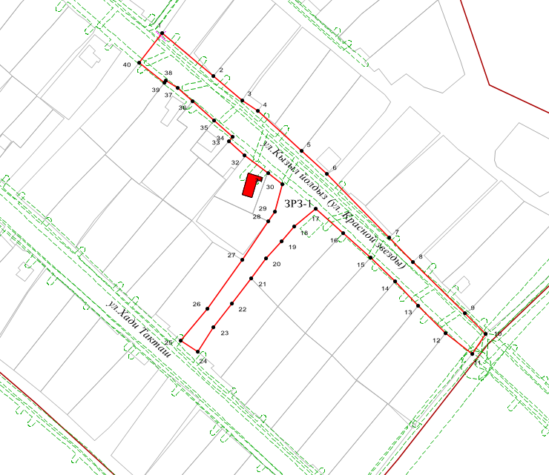
Масштаб: 1:2000
Условные обозначения:

– границы зоны регулирования застройки и хозяйственной деятельности объекта культурного наследия регионального значения | .1 – обозначение характерной точки границы зоны регулирования застройки и хозяйственной деятельности объекта культурного наследия регионального значения

Текстовое описание местоположения границ зоны регулирования застройки

и хозяйственной деятельности ЗРЗ-1 объекта культурного наследия регионального значения «Мечеть», 1895 г., адрес (местоположение): Республика Татарстан, Пестречинский муниципальный район, с. Шали, ул. Кызыл Йолдыз

(ул. Красной Звезды), д. 26

Прохождение границы |  | Описание прохождения границы
от точки | до точки | Описание прохождения границы

1 | 2 | 3
1 | 2 | От точки 1 в юго-восточном направлении на расстояние 48,44 метра до точки 2
2 | 3 | От точки 2 в юго-восточном направлении на расстояние 27,07 метра до точки 3
3 | 4 | От точки 3 в юго-восточном направлении на расстояние 13,80 метра до точки 4
4 | 5 | От точки 4 в юго-восточном направлении на расстояние 42,60 метра до точки 5
5 | 6 | От точки 5 в юго-восточном направлении на расстояние 25,00 метра до точки 6
6 | 7 | От точки 6 в юго-восточном направлении на расстояние 64,09 метра до точки 7
7 | 8 | От точки 7 в юго-восточном направлении на расстояние 24,70 метра до точки 8
8 | 9 | От точки 8 в юго-восточном направлении на расстояние 52,80 метра до точки 9
9 | 10 | От точки 9 в юго-восточном направлении на расстояние 21,41 метра до точки 10
10 | 11 | От точки 10 в юго-западном направлении на расстояние 16,99 метра до точки 11
11 | 12 | От точки 11 в северо-западном направлении на расстояние 24,21 метра до точки 12
12 | 13 | От точки 12 в северо-западном направлении на расстояние 28,25 метра до точки 13
13 | 14 | От точки 13 в северо-западном направлении на расстояние 24,19 метра до точки 14
14 | 15 | От точки 14 в северо-западном направлении на расстояние 24,75 метра до точки 15
15 | 16 | От точки 15 в северо-западном направлении на расстояние 26,27 метра до точки 16
16 | 17 | От точки 16 в северо-западном направлении на расстояние 27,00 метра до точки 17
17 | 18 | От точки 17 в юго-западном направлении на расстояние 20,04 метра до точки 18
18 | 19 | От точки 18 в юго-западном направлении на расстояние 13,83 метра до точки 19
19 | 1 | От точки 19 в юго-западном направлении на расстояние 16,71 метра до точки 1
20 | 21 | От точки 20 в юго-западном направлении на расстояние 18,06 метра до точки 21
21 | 22 | От точки 21 в юго-западном направлении на рассстояние 23,16 метра до точки 22
22 | 23 | От точки 22 в юго-западном направлении на расстояние 21,54 метра до точки 23
23 | 24 | От точки 23 в юго-западном направлении на расстояние 21,25 метра до точки 24
24 | 25 | От точки 24 в северо-западном направлении на расстояние 14,53 метра до точки 25
25 | 26 | От точки 25 в северо-восточном направлении на расстояние 30,04 метра до точки 26
26 | 27 | От точки 26 в северо-восточном направлении на расстояние 43,62 метра до точки 27
27 | 28 | От точки 27 в северо-восточном направлении на расстояние 33,40 метра до точки 28
28 | 29 | От точки 28 в северо-восточном направлении на расстояние 8,29 метра до точки 29
29 | 30 | От точки 29 в северо-восточном направлении на расстояние 20,74 метра до точки 30
30 | 31 | От точки 30 в северо-западном направлении на расстояние 12,81 метра до точки 31
31 | 32 | От точки 31 в северо-западном направлении на расстояние 21,25 метра до точки 32
32 | 33 | От точки 32 в северо-западном направлении на расстояние 15,27 метра до точки 33
33 | 34 | От точки 33 в северо-восточном направлении на расстояние 4,70 метра до точки 34
34 | 35 | От точки 34 в северо-западном направлении на расстояние 17,92 метра до точки 35
35 | 36 | От точки 35 в северо-западном направлении на расстояние 20,93 метра до точки 36
36 | 37 | От точки 36 в северо-западном направлении на расстояние 14,33 метра до точки 37
37 | 38 | От точки 37 в северо-западном направлении на расстояние 10,04 метра до точки 38
38 | 39 | От точки 38 в юго-западном направлении на расстояние 2,37 метра до точки 39
39 | 40 | От точки 39 в северо-западном направлении на расстояние 22,99 метра до точки 40
40 | 1 | От точки 40 в северо-восточном направлении на расстояние 27,08 метра до точки 1
Режим использования земель и требования к градостроительным регламентам
в границах зоны регулирования застройки и хозяйственной деятельности
ЗРЗ-1 объекта культурного наследия регионального значения «Мечеть», 1895 г., адрес (местоположение): Республика Татарстан, Пестречинский муниципальный район, с. Шали, ул. Кызыл Йолдыз (ул. Красной Звезды), д. 26

Запрещается:
1. Использование строительных технологий, оказывающих негативное воздействие на объекты культурного наследия и историческую застройку.
2. Размещение взрыво- и пожароопасных объектов, угрожающих сохранности объектов культурного наследия, выявленных объектов культурного наследия.
3. Строительство объектов капитального строительства.
Исключение составляют случаи, если такое строительство необходимо для обеспечения функционирования объекта культурного наследия.
4.Строительство инженерных сетей наземным и надземным способами.
Исключение составляют случаи, когда такое строительство направлено на минимизацию негативного воздействия на объект культурного наследия и его историко-градостроительную и (или) природную среду, или необходимо для обеспечения его функционирования или обеспечения жизнедеятельности населения, или необходимо для обеспечения сохранности, сохранения, содержания и эксплуатации объекта культурного наследия религиозного назначения и (или) объектов капитального строительства, образующих с ним монастырский, храмовый или иной культовый комплекс.
5. Размещение рекламы, некапитальных строений, сооружений и объектов, а именно:
всех видов рекламных конструкций;
средств ориентирующей информации (указатели) высотой более 3,0 метров;
ограждений, за исключением просматриваемого металлического ограждения высотой не более 1,2 метра с размещением по границам, разделяющим пешеходную и проезжую часть дорог;
некапитальных строений, за исключением остановочных павильонов;
средств наружного освещения (фонари), не отвечающих требованиям формирования историко-градостроительной среды;
площадок для вывоза твердых бытовых отходов ближе 50,0 метров к объекту культурного наследия и без установки по периметру таких площадок ограждений.
Исключение составляют случаи, если это соответствует назначению объекта культурного наследия религиозного назначения и (или) объектов капитального строительства, образующих с ним монастырский, храмовый или иной культовый комплекс, и (или) необходимо для обеспечения его современного использования и сохранности.
6. Размещение опор высоковольтных линий электропередач, опор базовых станций сотовой связи.
Этот запрет не применяется к базовым станциям сотовой связи, башенным и антенно-мачтовым конструкциям, включая телевизионные и радиоантенны, которые размещены до 1 марта 2025 г., и не ограничивает проведение работ по ремонту и модернизации базовых станций сотовой связи, башенных и антенно-мачтовых конструкций, включая телевизионные и радиоантенны, в пределах их объемно-пространственных параметров.

Зона регулирования застройки и хозяйственной деятельности ЗРЗ-2
объекта культурного наследия регионального значения
«Мечеть», 1895 г., адрес (местоположение): Республика Татарстан,
Пестречинский муниципальный район, с. Шали, ул. Кызыл Йолдыз
(ул. Красной Звезды), д. 26

Раздел 1

Сведения об объекте
№ п/п | Характеристики объекта | Описание характеристик
1 | Местоположение объекта | Республика Татарстан, Пестречинский муниципальный район, с. Шали
2 | Площадь объекта +/- величина погрешности определения площади (Р +/- Дельта Р) | 445,00 кв.метра +/- 7,00 кв.метра
3 | Иные характеристики объекта | -

Раздел 2

Сведения о местоположении границ объекта
1. Система координат: МСК-16
2. Сведения о характерных точках границ объекта
Обозначение характерных точек границ | Координаты, метров |  | Метод определения координат характерной точки | Средняя квадратическая погрешность положения характерной точки (Mt), метров | Описание обозначения точки на местности (при наличии)
Обозначение характерных точек границ | X | Y | Метод определения координат характерной точки |  | Описание обозначения точки на местности (при наличии)
1 | 2 | 3 | 4 | 5 | 6
- | - | - | - | - | -
3. Сведения о характерных точках части (частей) границы объекта
Обозначение характерных точек части границы | Координаты, метров |  | Метод определения координат характерной точки | Средняя квадратическая погрешность положения характерной точки (Mt), метров | Описание обозначения точки на местности (при наличии)
Обозначение характерных точек части границы | X | Y | Метод определения координат характерной точки |  | Описание обозначения точки на местности (при наличии)

1 | 2 | 3 | 4 | 5 | 6
1 | 463420.60 | 1339679.64 | Аналитический | 0.1 | -
2 | 463423.97 | 1339683.68 | Аналитический | 0.1 | -
3 | 463416.06 | 1339693.75 | Аналитический | 0.1 | -
4 | 463396.05 | 1339688.28 | Аналитический | 0.1 | -
5 | 463389.19 | 1339683.63 | Аналитический | 0.1 | -
6 | 463394.63 | 1339671.98 | Аналитический | 0.1 | -
1 | 463420.60 | 1339679.64 | Аналитический | 0.1 | -

Раздел 3

Сведения о местоположении измененных (уточненных) границ объекта
1. Система координат: МСК-16
2. Сведения о характерных точках границ объекта
Обозначение характерных точек границ | Существующие координаты, метров |  | Измененные (уточненные) координаты, метров |  | Метод определения координат характерной точки | Средняя квадратическая погрешность положения характерной точки (Mt), метров | Описание обозначения точки на местности (при наличии)
Обозначение характерных точек границ | X | Y | X | Y | Метод определения координат характерной точки |  | Описание обозначения точки на местности (при наличии)
1 | 2 | 3 | 4 | 5 | 6 | 7 | 8
- | - | - | - | - | - | - | -
3. Сведения о характерных точках части (частей) границы объекта
1 | 2 | 3 | 4 | 5 | 6 | 7 | 8
- | - | - | - | - | - | - | -

Раздел 4

План границ
зоны регулирования застройки и хозяйственной деятельности ЗРЗ-2
объекта культурного наследия регионального значения
«Мечеть», 1895 г., адрес (местоположение): Республика Татарстан,
Пестречинский муниципальный район, с. Шали, ул. Кызыл Йолдыз
(ул. Красной Звезды), д. 26
Республика Татарстан,
Пестречинский муниципальный район, с. Шали
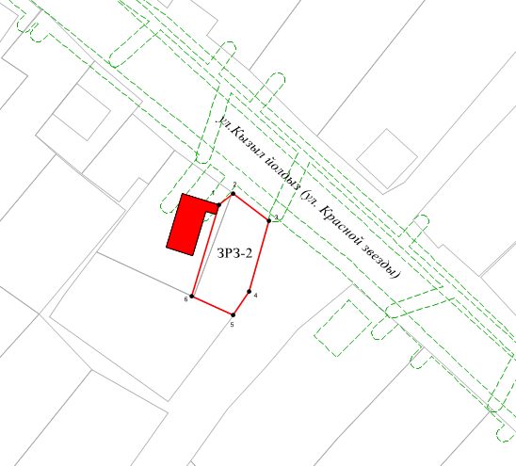
Масштаб: 1:1000
Условные обозначения:

– границы зоны регулирования застройки и хозяйственной деятельности объекта культурного наследия регионального значения | .1 – обозначение характерной точки границы зоны регулирования застройки и хозяйственной деятельности объекта культурного наследия регионального значения

Текстовое описание местоположения границ зоны регулирования застройки и хозяйственной деятельности ЗРЗ-2 объекта культурного наследия регионального значения «Мечеть», 1895 г., адрес (местоположение): Республика Татарстан,
Пестречинский муниципальный район, с. Шали, ул. Кызыл Йолдыз
(ул. Красной Звезды), д. 26

Прохождение границы |  | Описание прохождения границы
от точки | до точки | Описание прохождения границы

1 | 2 | 3
1 | 2 | От точки 1 в cеверо-восточном направлении на расстояние 5,26 метра до точки 2
2 | 3 | От точки 2 в юго-восточном направлении на расстояние 12,81 метра до точки 3
3 | 4 | От точки 3 в юго-западном направлении на расстояние 20,74 метра до точки 4
4 | 5 | От точки 4 в юго-западном направлении на расстояние 8,29 метра до точки 5
5 | 6 | От точки 5 в северо-западном направлении на расстояние 12,86 метра до точки 6
6 | 1 | От точки 6 в cеверо-восточном направлении на расстояние 27,08 метра до точки 1

Режим использования земель и требования к градостроительным регламентам в границах зоны регулирования застройки и хозяйственной деятельности ЗРЗ-2
объекта культурного наследия регионального значения «Мечеть», 1895 г., адрес (местоположение): Республика Татарстан, Пестречинский муниципальный район,
с. Шали, ул. Кызыл Йолдыз (ул. Красной Звезды), д. 26

Запрещается:
1. Использование строительных технологий, оказывающих негативное воздействие на объекты культурного наследия и историческую застройку.
2. Размещение взрыво- и пожароопасных объектов, угрожающих сохранности объектов культурного наследия, выявленных объектов культурного наследия.
3. Строительство, реконструкция объектов капитального строительства, предусматривающие:
3.1. Изменение характера рельефа территории.
3.2. Строительство высотой более 10,0 метров.
Высота объекта капитального строительства измеряется от нижней (дневной) отметки уровня земли под объектом капитального строительства до верхней отметки конька скатной крыши. Дымоходы, вентиляционные каналы, антенны, молниеотводы и другое инженерное оборудование, устанавливаемое на крыше, при расчете высоты не учитываются.
3.3. Реконструкцию объекта капитального строительства с увеличением параметров (высоты и площади застройки).

3.4. Устройство плоских крыш, а также скатных с углом наклона более 40 градусов.
3.5. Применение в отделке фасадов решений, не соответствующих требованиям по использованию:
дерева, в том числе для оконных рам и дверных полотен;
металла под фальц для скатной крыши;
в покраске цветов, сочетающихся с цветовым решением объекта культурного наследия.
Исключение составляют случаи, если такие строительство, реконструкция необходимы для обеспечения функционирования объекта культурного наследия.
4. Строительство инженерных сетей наземным и надземным способами.
Исключение составляют случаи, когда такое строительство направлено на минимизацию негативного воздействия на объект культурного наследия и его историко-градостроительную и (или) природную среду, или необходимо для обеспечения его функционирования или обеспечения жизнедеятельности населения, или необходимо для обеспечения сохранности, сохранения, содержания и эксплуатации объекта культурного наследия религиозного назначения и (или) объектов капитального строительства, образующих с ним монастырский, храмовый или иной культовый комплекс.
5. Размещение некапитальных строений, сооружений и объектов, а именно:
5.1. Средств наружного освещения (фонари), не отвечающих требованиям формирования историко-градостроительной среды;
5.2. Ограждений (забор, ворта, калитки), не соответствующих следующим требованиям:
высота ограждения не более 1,5 метра;
материал ограждения - дерево;
покраска - в цвета, сочетающихся с цветовым решением объекта культурного наследия.
5.3. Площадок для вывоза твердых бытовых отходов.
Исключение составляют случаи, если это соответствует назначению объекта культурного наследия религиозного назначения и (или) объектов капитального строительства, образующих с ним монастырский, храмовый или иной культовый комплекс, и (или) необходимо для обеспечения его современного использования и сохранности.
6. Размещение базовых станций сотовой связи, башенных и антенно-мачтовых конструкций, телевизионных и радиоантенн.
Этот запрет не применяется к базовым станциям сотовой связи, башенным и антенно-мачтовым конструкциям, включая телевизионные и радиоантенны, которые размещены до 1 марта 2025 г., и не ограничивает проведение работ по ремонту и модернизации базовых станций сотовой связи, башенных и антенно-мачтовых конструкций, включая телевизионные и радиоантенны, в пределах их объемно-пространственных параметров.

Зона регулирования застройки и хозяйственной деятельности ЗРЗ-3
объекта культурного наследия регионального значения
«Мечеть», 1895 г., адрес (местоположение): Республика Татарстан,
Пестречинский муниципальный район, с. Шали, ул. Кызыл Йолдыз
(ул. Красной Звезды), д. 26

Раздел 1

Сведения об объекте
№ п/п | Характеристики объекта | Описание характеристик
1 | Местоположение объекта | Республика Татарстан,  Пестречинский муниципальный район,  с. Шали
2 | Площадь объекта +/- величина погрешности определения площади (Р +/- Дельта Р) | 66 126,00 кв.метра +/- 90,00 кв.метра
3 | Иные характеристики объекта | -

Раздел 2

Сведения о местоположении границ объекта
1. Система координат: МСК-16
2. Сведения о характерных точках границ объекта
Обозначение характерных точек границ | Координаты, метров |  | Метод определения координат характерной точки | Средняя квадратическая погрешность положения характерной точки (Mt), метров | Описание обозначения точки на местности (при наличии)
Обозначение характерных точек границ | X | Y | Метод определения координат характерной точки |  | Описание обозначения точки на местности (при наличии)
1 | 2 | 3 | 4 | 5 | 6
- | - | - | - | - | -
3. Сведения о характерных точках части (частей) границы объекта
Обозначение характерных точек части границы | Координаты, метров |  | Метод определения координат характерной точки | Средняя квадратическая погрешность положения характерной точки (Mt), метров | Описание обозначения точки на местности (при наличии)
Обозначение характерных точек части границы | X | Y | Метод определения координат характерной точки |  | Описание обозначения точки на местности (при наличии)

1 | 2 | 3 | 4 | 5 | 6
Часть № 1
1 | 463552.26 | 1339626.20 | Аналитический | 0.1 | -
2 | 463582.67 | 1339647.48 | Аналитический | 0.1 | -
3 | 463562.80 | 1339669.39 | Аналитический | 0.1 | -
4 | 463546.35 | 1339688.97 | Аналитический | 0.1 | -
5 | 463530.06 | 1339706.92 | Аналитический | 0.1 | -
6 | 463513.60 | 1339728.50 | Аналитический | 0.1 | -
7 | 463494.70 | 1339750.70 | Аналитический | 0.1 | -
8 | 463480.90 | 1339768.10 | Аналитический | 0.1 | -
9 | 463471.90 | 1339785.90 | Аналитический | 0.1 | -
10 | 463452.80 | 1339808.20 | Аналитический | 0.1 | -
11 | 463434.80 | 1339829.70 | Аналитический | 0.1 | -
12 | 463418.30 | 1339851.80 | Аналитический | 0.1 | -
13 | 463403.69 | 1339868.43 | Аналитический | 0.1 | -
14 | 463390.84 | 1339891.56 | Аналитический | 0.1 | -
15 | 463376.92 | 1339906.23 | Аналитический | 0.1 | -
16 | 463372.05 | 1339907.58 | Аналитический | 0.1 | -
17 | 463364.00 | 1339900.95 | Аналитический | 0.1 | -
18 | 463330.87 | 1339867.48 | Аналитический | 0.1 | -
19 | 463307.43 | 1339840.74 | Аналитический | 0.1 | -
20 | 463322.44 | 1339825.47 | Аналитический | 0.1 | -
21 | 463359.69 | 1339788.05 | Аналитический | 0.1 | -
22 | 463377.44 | 1339770.87 | Аналитический | 0.1 | -
23 | 463423.50 | 1339726.30 | Аналитический | 0.1
24 | 463440.10 | 1339707.60 | Аналитический | 0.1
25 | 463469.00 | 1339676.30 | Аналитический | 0.1
26 | 463476.65 | 1339664.82 | Аналитический | 0.1
27 | 463494.30 | 1339644.30 | Аналитический | 0.1
28 | 463525.17 | 1339606.97 | Аналитический | 0.1
1 | 463552.26 | 1339626.20 | Аналитический | 0.1 | -
Часть № 2
1 | 463362.40 | 1339682.10 | Аналитический | 0.1 | -
2 | 463374.80 | 1339693.30 | Аналитический | 0.1 | -
3 | 463385.30 | 1339702.30 | Аналитический | 0.1 | -
4 | 463398.06 | 1339717.75 | Аналитический | 0.1 | -
5 | 463380.20 | 1339738.00 | Аналитический | 0.1 | -
6 | 463362.60 | 1339757.50 | Аналитический | 0.1 | -
7 | 463345.40 | 1339775.30 | Аналитический | 0.1 | -
8 | 463327.90 | 1339792.00 | Аналитический | 0.1 | -
9 | 463307.89 | 1339811.94 | Аналитический | 0.1 | -
10 | 463293.32 | 1339831.27 | Аналитический | 0.1 | -
11 | 463242.20 | 1339789.82 | Аналитический | 0.1 | -
12 | 463202.10 | 1339758.80 | Аналитический | 0.1 | -
13 | 463185.04 | 1339744.11 | Аналитический | 0.1 | -
14 | 463211.60 | 1339713.50 | Аналитический | 0.1 | -
15 | 463220.80 | 1339703.70 | Аналитический | 0.1 | -
16 | 463248.60 | 1339672.50 | Аналитический | 0.1 | -
17 | 463265.60 | 1339657.00 | Аналитический | 0.1 | -
18 | 463282.90 | 1339642.30 | Аналитический | 0.1 | -
19 | 463294.50 | 1339632.70 | Аналитический | 0.1 | -
20 | 463312.30 | 1339644.30 | Аналитический | 0.1 | -
21 | 463329.40 | 1339657.40 | Аналитический | 0.1 | -
22 | 463347.70 | 1339671.60 | Аналитический | 0.1 | -
1 | 463362.40 | 1339682.10 | Аналитический | 0.1 | -
Часть № 3
1 | 463456.76 | 1339547.47 | Аналитический | 0.1 | -
2 | 463490.55 | 1339579.54 | Аналитический | 0.1 | -
3 | 463503.64 | 1339590.55 | Аналитический | 0.1 | -
4 | 463489.22 | 1339608.46 | Аналитический | 0.1 | -
5 | 463491.07 | 1339609.94 | Аналитический | 0.1 | -
6 | 463485.36 | 1339618.20 | Аналитический | 0.1 | -
7 | 463476.03 | 1339629.08 | Аналитический | 0.1 | -
8 | 463461.75 | 1339644.38 | Аналитический | 0.1 | -
9 | 463450.22 | 1339658.10 | Аналитический | 0.1 | -
10 | 463446.64 | 1339655.05 | Аналитический | 0.1 | -
11 | 463436.88 | 1339666.80 | Аналитический | 0.1 | -
12 | 463428.51 | 1339660.91 | Аналитический | 0.1 | -
13 | 463408.35 | 1339650.72 | Аналитический | 0.1 | -
14 | 463398.53 | 1339647.60 | Аналитический | 0.1 | -
15 | 463392.02 | 1339668.08 | Аналитический | 0.1 | -
16 | 463394.63 | 1339671.98 | Аналитический | 0.1 | -
17 | 463389.19 | 1339683.63 | Аналитический | 0.1 | -
18 | 463361.40 | 1339665.10 | Аналитический | 0.1 | -
19 | 463325.80 | 1339639.90 | Аналитический | 0.1 | -
20 | 463302.70 | 1339620.70 | Аналитический | 0.1 | -
21 | 463311.10 | 1339610.80 | Аналитический | 0.1 | -
22 | 463319.50 | 1339599.70 | Аналитический | 0.1 | -
23 | 463335.90 | 1339580.10 | Аналитический | 0.1 | -
24 | 463350.80 | 1339563.10 | Аналитический | 0.1 | -
25 | 463369.65 | 1339544.19 | Аналитический | 0.1 | -
26 | 463390.80 | 1339521.80 | Аналитический | 0.1 | -
27 | 463408.07 | 1339501.59 | Аналитический | 0.1 | -
28 | 463427.90 | 1339520.20 | Аналитический | 0.1 | -
1 | 463456.76 | 1339547.47 | Аналитический | 0.1 | -

Раздел 3

Сведения о местоположении измененных (уточненных) границ объекта
1. Система координат: МСК-16
2. Сведения о характерных точках границ объекта
Обозначение характерных точек границ | Существующие координаты, метров |  | Измененные (уточненные) координаты, метров |  | Метод определения координат характерной точки | Средняя квадратическая погрешность положения характерной точки (Mt), метров | Описание обозначения точки на местности (при наличии)
Обозначение характерных точек границ | X | Y | X | Y | Метод определения координат характерной точки |  | Описание обозначения точки на местности (при наличии)
1 | 2 | 3 | 4 | 5 | 6 | 7 | 8
- | - | - | - | - | - | - | -
3. Сведения о характерных точках части (частей) границы объекта
1 | 2 | 3 | 4 | 5 | 6 | 7 | 8
- | - | - | - | - | - | - | -

Раздел 4

План границ
зоны регулирования застройки и хозяйственной деятельности ЗРЗ-3
объекта культурного наследия регионального значения
«Мечеть», 1895 г., адрес (местоположение): Республика Татарстан,
Пестречинский муниципальный район, с. Шали, ул. Кызыл Йолдыз
(ул. Красной Звезды), д. 26
Республика Татарстан,
Пестречинский муниципальный район, с. Шали

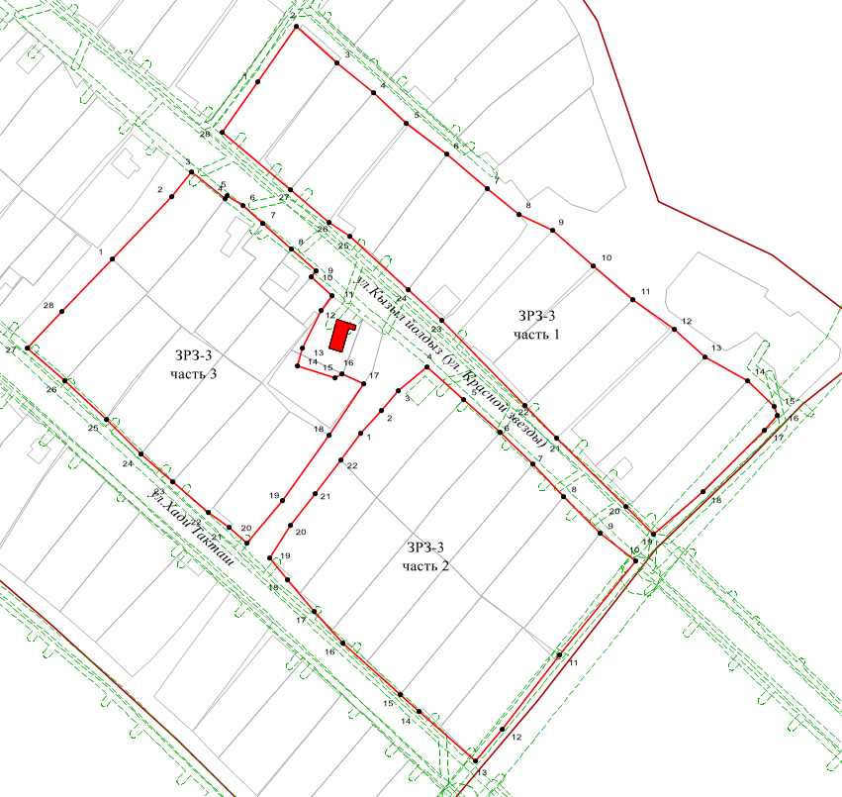

Масштаб: 1:2000
Условные обозначения:

– границы зоны регулирования застройки и хозяйственной деятельности объекта культурного наследия регионального значения | .1 – обозначение характерной точки границы зоны регулирования застройки и хозяйственной деятельности объекта культурного наследия регионального значения

Текстовое описание местоположения границ зоны регулирования застройки

и хозяйственной деятельности ЗРЗ-3 объекта культурного наследия регионального значения «Мечеть», 1895 г., адрес (местоположение): Республика Татарстан, Пестречинский муниципальный район, с. Шали, ул. Кызыл Йолдыз

(ул. Красной Звезды), д. 26

Прохождение границы |  | Описание прохождения границы
от точки | до точки | Описание прохождения границы

 | 1 |  | 2 |  | 3
 | Часть № 1
 | 1 |  | 2 |  | От точки 1 в северо-восточном направлении на расстояние 37,12 метра до точки 2
 | 2 |  | 3 |  | От точки 2 в юго-восточном направлении на расстояние 29,58 метра до точки 3
 | 3 |  | 4 |  | От точки 3 в юго-восточном направлении на расстояние 25,57 метра до точки 4
 | 4 |  | 5 |  | От точки 4 в юго-восточном направлении на расстояние 24,24 метра до точки 5
 | 5 |  | 6 |  | От точки 5 в юго-восточном направлении на расстояние 27,14 метра до точки 6
 | 6 |  | 7 |  | От точки 6 в юго-восточном направлении на расстояние 29,16 метра до точки 7
 | 7 |  | 8 |  | От точки 7 в юго-восточном направлении на расстояние 22,21 метра до точки 8
 | 8 |  | 9 |  | От точки 8 в юго-восточном направлении на расстояние 19,95 метра до точки 9
 | 9 |  | 10 |  | От точки 9 в юго-восточном направлении на расстояние 29,36 метра до точки 10
 | 10 |  | 11 |  | От точки 10 в юго-восточном направлении на расстояние 28,04 метра до точки 11
 | 11 |  | 12 |  | От точки 11 в юго-восточном направлении на расстояние 27,58 метра до точки 12
 | 12 |  | 13 |  | От точки 12 в юго-восточном направлении на расстояние 22,14 метра до точки 13
 | 13 |  | 14 |  | От точки 13 в юго-восточном направлении на расстояние 26,46 метра до точки 14
 | 14 |  | 15 |  | От точки 14 в юго-восточном направлении на расстояние 20,22 метра до точки 15
 | 15 |  | 16 |  | От точки 15 в юго-восточном направлении на расстояние 5,05 метра до точки 16
 | 16 |  | 17 |  | От точки 16 в юго-западном направлении на расстояние 10,43 метра до точки 17
 | 17 |  | 18 |  | От точки 17 в юго-западном направлении на расстояние 47,09 метра до точки 18
 | 18 |  | 19 |  | От точки 18 в юго-западном направлении на расстояние 35,56 метра до точки 19
 | 19 |  | 20 |  | От точки 19 в северо-западном направлении на расстояние 21,41 метра до точки 20
 | 20 |  | 21 |  | От точки 20 в северо-западном направлении на расстояние 52,80 метра до точки 21
 | 21 |  | 22 |  | От точки 21 в северо-западном направлении на расстояние 24,70 метра до точки 22
 | 22 |  | 23 |  | От точки 22 в северо-западном направлении на расстояние 64,09 метра до точки 23
 | 23 |  | 24 |  | От точки 23 в северо-западном направлении на расстояние 25,00 метра до точки 24
 | 24 |  | 25 |  | От точки 24 в северо-западном направлении на расстояние 42,60 метра до точки 25
 | 25 |  | 26 |  | От точки 25 в северо-западном направлении на расстояние 13,80 метра до точки 26
 | 26 |  | 27 |  | От точки 26 в северо-западном направлении на расстояние 27,07 метра до точки 27
 | 27 |  | 28 |  | От точки 27 в северо-западном направлении на расстояние 48,44 метра до точки 28
 | 28 |  | 1 |  | От точки 28 в северо-восточном направлении на расстояние 33,22 метра до точки 1

Часть № 2
1 |  | 2 |  | От точки 1 в северо-восточном направлении на расстояние 16,71 метра до точки 2
2 |  | 3 |  | От точки 2 в северо-восточном направлении на расстояние 13,83 метра до точки 3
3 |  | 4 |  | От точки 3 в северо-восточном направлении на расстояние 20,04 метра до точки 4
4 |  | 5 |  | От точки 4 в юго-восточном направлении на расстояние 27,00 метра до точки 5
5 |  | 6 |  | От точки 5 в юго-восточном направлении на расстояние 26,27 метра до точки 6
6 |  | 7 |  | От точки 6 в юго-восточном направлении на расстояние 24,75 метра до точки 7
7 |  | 8 |  | От точки 7 в юго-восточном направлении на расстояние 24,19 метра до точки 8
8 |  | 9 |  | От точки 8 в юго-восточном направлении на расстояние 28,25 метра до точки 9
9 |  | 10 |  | От точки 9 в юго-восточном направлении на расстояние 24,21 метра до точки 10
10 |  | 11 |  | От точки 10 в юго-западном направлении на расстояние 65,81 метра до точки 11
11 |  | 12 |  | От точки 11 в юго-западном направлении на растояние 50,70 метра до точки 12
12 |  | 13 |  | От точки 12 в юго-западном направлении на расстояние 22,51 метра до точки 13
13 |  | 14 |  | От точки 13 в северо-западном направлении на расстояние 40,53 метра до точки 14
14 |  | 15 |  | От точки 14 в северо-западном направлении на расстояние 13,44 метра до точки 15
15 |  | 16 |  | От точки 15 в северо-западном направлении на расстояние 41,79 метра до точки 16
16 |  | 17 |  | От точки 16 в северо-западном направлении на расстояние 23,01 метра до точки 17
17 |  | 18 |  | От точки 17 в северо-западном направлении на расстояние 22,70 метра до точки 18
18 |  | 19 |  | От точки 18 в северо-западном направлении на расстояние 15,06 метра до точки 19
19 |  | 20 |  | От точки 19 в северо-восточном направлении на расстояние 21,25 метра до точки 20
20 |  | 21 |  | От точки 20 в северо-восточном направлении на расстояние 21,54 метра до точки 21
21 |  | 22 |  | От точки 21 в северо-восточном направлении на расстояние 23,16 метра до точки 22
22 |  | 1 |  | От точки 22 в северо-восточном направлении на расстояние 18,06 метра до точки 1

Часть № 3
1 |  | 2 |  | От точки 1 в северо-восточном направлении на расстояние 46,59 метра до точки 2
2 |  | 3 |  | От точки 2 в северо-восточном направлении на расстояние 17,10 метра до точки 3
3 |  | 4 |  | От точки 3 в юго-восточном направлении на расстояние 22,99 метра до точки 4
4 |  | 5 |  | От точки 4 в северо-восточном направлении на расстояние 2,37 метра до точки 5
5 |  | 6 |  | От точки 5 в юго-восточном направлении на расстояние 10,04 метра до точки 6
6 |  | 7 |  | От точки 6 в юго-восточном направлении на расстояние 14,33 метра до точки 7
7 |  | 8 |  | От точки 7 в юго-восточном направлении на расстояние 20,93 метра до точки 8
8 |  | 9 |  | От точки 8 в юго-восточном направлении на расстояние 17,92 метра до точки 9
9 |  | 10 |  | От точки 9 в юго-западном направлении на расстояние 4,70 метра до точки 10
10 |  | 11 |  | От точки 10 в юго-восточном направлении на расстояние 15,27 метра до точки 11
11 |  | 12 |  | От точки 11 в юго-западном направлении на расстояние 10,23 метра до точки 12
12 |  | 13 |  | От точки 12 в юго-западном направлении на расстояние 22,59 метра до точки 13
13 |  | 14 |  | От точки 13 в юго-западном направлении на расстояние 10,30 метра до точки 14
14 |  | 15 |  | От точки 14, в юго-восточном направлении на расстояние 21,49 метра до точки 15
15 |  | 16 |  | От точки 15 в северо-восточном направлении на расстояние 4,69 метра до точки 16
16 |  | 17 |  | От точки 16 в юго-восточном направлении на расстояние 12,86 метра до точки 17
17 |  | 18 |  | От точки 17 в юго-западном направлении на расстояние 33,40 метра до точки 18
18 |  | 19 |  | От точки 18 в юго-западном направлении на расстояние 43,62 метра до точки 19
19 |  | 20 |  | От точки 19 в юго-западном направлении на расстояние 30,04 метра до точки 20
20 |  | 21 |  | От точки 20 в северо-западном направлении на расстояние 12,98 метра до точки 21
21 |  | 22 |  | От точки 21 в северо-западном направлении на расстояние 13,92 метра до точки 22
22 |  | 23 |  | От точки 22 в северо-западном направлении на расстояние 22,56 метра до точки 23
23 |  | 24 |  | От точки 23 в северо-западном направлении на расстояние 22,61 метра до точки 24
24 |  | 25 |  | От точки 24 в северо-западном направлении на расстояние 26,70 метра до точки 25
25 |  | 26 |  | От точки 25 в северо-западном направлении на расстояние 30,80 метра до точки 26
26 |  | 27 |  | От точки 26 в северо-западном направлении на расстояние 26,58 метра до точки 27
27 |  | 28 |  | От точки 27 в северо-восточном направлении на расстояние 27,19 метра до точки 28
28 |  | 1 |  | От точки 28 в северо-восточном направлении на расстояние 39,71 метра до точки 1

Режим использования земель и требования к градостроительным регламентам в границах зоны регулирования застройки и хозяйственной деятельности ЗРЗ-3
объекта культурного наследия регионального значения «Мечеть», 1895 г., адрес (местоположение): Республика Татарстан, Пестречинский муниципальный район,
с. Шали, ул. Кызыл Йолдыз (ул. Красной Звезды), д. 26

Запрещается:
1. Использование строительных технологий, оказывающих негативное воздействие на объекты культурного наследия и историческую застройку.
2. Размещение взрыво- и пожароопасных объектов, угрожающих сохранности объектов культурного наследия, выявленных объектов культурного наследия.
3. Строительство и реконструкция объектов капитального строительства, предусматривающие:
3.1. Изменение характера рельефа территории.
3.2. Высоту более 10,0 метров.
Высота объекта капитального строительства измеряется от нижней (дневной) отметки уровня земли под объектом капитального строительства до верхней отметки конька скатной крыши. Дымоходы, вентиляционные каналы, антенны, молниеотводы и другое инженерное оборудование, устанавливаемое на крыше, при расчете высоты не учитываются.
3.3. Устройство плоских крыш, скатных крыш с углом наклона более 40 градусов.
3.4. Применение в отделке фасадов решений, не соответствующих требованиям по использованию:
дерева, штукатурки, кирпича под покраску и лицевого кирпича;
в покраске стен, оконных рамм и дверных полотен всех оттенков зеленого, коричневого, бежевого цветов;
в покраске декора фасадов (наличники, карнизы и иные) всех оттенков зеленого, коричневого, бежевого, синего, желтого, белого цветов.
Исключение составляют случаи, если такие строительство, реконструкция необходимы для обеспечения функционирования объекта культурного наследия.
4. Строительство инженерных сетей наземным и надземным способами.
Исключение составляют случаи, когда такое строительство направлено на минимизацию негативного воздействия на объект культурного наследия и его историко-градостроительную и (или) природную среду, или необходимо для обеспечения его функционирования или обеспечения жизнедеятельности населения, или необходимо для обеспечения сохранности, сохранения, содержания и эксплуатации объекта культурного наследия религиозного назначения и (или) объектов капитального строительства, образующих с ним монастырский, храмовый или иной культовый комплекс.
5. Размещение некапитальных строений, сооружений и объектов, а именно:
5.1. Теплиц и хозяйственных построек, размещаемых в местах, просматриваемых с территории общего пользования.
5.2. Ограждений:
высотой более 2,0 метров;
глухих (не просматриваемых) из железобетона, металлического профлиста и им подобных;
просматриваемых ограждений из рулонной сетки, рабицы, 3d-сетки и поликарбоната;
не соответствующих требованиям по использованию в покраске всех оттенков зеленого, коричневого, бежевого цветов, а также не соответствующих цвету фасадов объекта капитального строительства.
5.3. Площадок для вывоза твердых бытовых отходов ближе 50,0 метров к объекту культурного наследия и без установки по периметру таких площадок ограждений.
Исключение составляют случаи, если это соответствует назначению объекта культурного наследия религиозного назначения и (или) объектов капитального строительства, образующих с ним монастырский, храмовый или иной культовый комплекс, и (или) необходимо для обеспечения его современного использования и сохранности.
6. Размещение опор высоковольтных линий электропередач, опор базовых станций сотовой связи.
Этот запрет не применяется к базовым станциям сотовой связи, башенным и антенно-мачтовым конструкциям, включая телевизионные и радиоантенны, которые размещены до 1 марта 2025 г., и не ограничивает проведение работ по ремонту и модернизации базовых станций сотовой связи, башенных и антенно-мачтовых конструкций, включая телевизионные и радиоантенны, в пределах их объемно-пространственных параметров.

Утверждены
постановлением
Кабинета Министров
Республики Татарстан
от ________2025 № _____

Границы зон охраны объекта культурного наследия регионального значения
«Здание церкви в селе Черемышево, в которой в 1863 году венчались родители Владимира Ильича Ленина», 1863 г., расположенного по адресу: Республика Татарстан, Пестречинский муниципальный район, с. Черемышево, ул. Гурина,
особый режим использования земель и требования к градостроительным регламентам в границах данных зон

Карта (схема) границ зон охраны объекта культурного наследия регионального значения «Здание церкви в селе Черемышево, в которой в 1863 году венчались родители Владимира Ильича Ленина», 1863 г.
Республика Татарстан,
Пестречинский муниципальный район, с. Черемышево
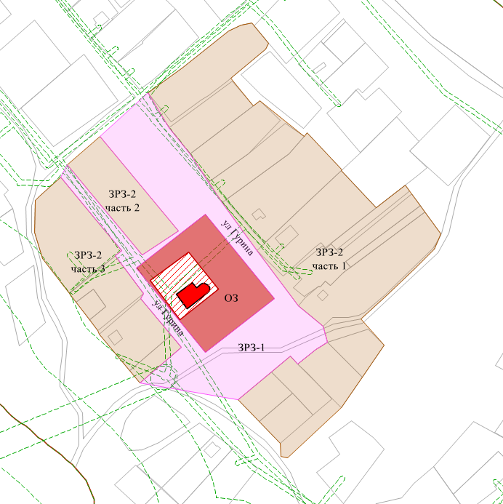
Масштаб 1:3000
Условные обозначения:

- объект культурного наследия регионального значения «Здание церкви в селе Черемышево, в которой в 1863 году венчались родители Владимира Ильича Ленина», 1863 г.
- граница территории объекта культурного наследия регионального значения «Здание церкви в селе Черемышево, в которой в 1863 году венчались родители Владимира Ильича Ленина», 1863 г.
- охранная зона
- зона регулирования застройки и хозяйственной деятельности ЗРЗ-1
- зона регулирования застройки и хозяйственной деятельности ЗРЗ-2
- границы земельных участков

Охранная зона объекта культурного наследия регионального значения
«Здание церкви в селе Черемышево, в которой в 1863 году венчались родители Владимира Ильича Ленина», 1863 г., адрес (местоположение): Республика Татарстан, Пестречинский муниципальный район, с. Черемышево, ул. Гурина

Раздел 1

Сведения об объекте
№ п/п | Характеристики объекта | Описание характеристик
1 | Местоположение объекта | Республика Татарстан, Пестречинский муниципальный район, с. Черемышево
2 | Площадь объекта +/- величина погрешности определения площади (Р +/- Дельта Р) | 5 456,00 кв.метра +/- 26,00 кв.метра
3 | Иные характеристики объекта | -

Раздел 2

Сведения о местоположении границ объекта
1. Система координат: МСК-16
2. Сведения о характерных точках границ объекта
Обозначение характерных точек границ | Координаты, метров |  | Метод определения координат характерной точки | Средняя квадратическая погрешность положения характерной точки (Mt), метров | Описание обозначения точки на местности (при наличии)
Обозначение характерных точек границ | X | Y | Метод определения координат характерной точки |  | Описание обозначения точки на местности (при наличии)
1 | 2 | 3 | 4 | 5 | 6
- | - | - | - | - | -
3. Сведения о характерных точках части (частей) границы объекта
Обозначение характерных точек части границы | Координаты, метров |  | Метод определения координат характерной точки | Средняя квадратическая погрешность положения характерной точки (Mt), метров | Описание обозначения точки на местности (при наличии)
Обозначение характерных точек части границы | X | Y | Метод определения координат характерной точки |  | Описание обозначения точки на местности (при наличии)

1 | 2 | 3 | 4 | 5 | 6
1 | 481815.73 | 1339662.16 | Аналитический | 0.1 | -
2 | 481862.48 | 1339722.47 | Аналитический | 0.1 | -
3 | 481789.10 | 1339782.81 | Аналитический | 0.1 | -
4 | 481742.35 | 1339722.50 | Аналитический | 0.1 | -
1 | 481815.73 | 1339662.16 | Аналитический | 0.1 | -
5 | 481829.99 | 1339707.65 | Аналитический | 0.1 | -
6 | 481804.83 | 1339674.45 | Аналитический | 0.1 | -
7 | 481770.83 | 1339700.55 | Аналитический | 0.1 | -
8 | 481797.14 | 1339734.06 | Аналитический | 0.1 | -
5 | 481829.99 | 1339707.65 | Аналитический | 0.1 | -

Раздел 3

Сведения о местоположении измененных (уточненных) границ объекта
1. Система координат: МСК-16
2. Сведения о характерных точках границ объекта
Обозначение характерных точек границ | Существующие координаты, метров |  | Измененные (уточненные) координаты, метров |  | Метод определения координат характерной точки | Средняя квадратическая погрешность положения характерной точки (Mt), метров | Описание обозначения точки на местности (при наличии)
Обозначение характерных точек границ | X | Y | X | Y | Метод определения координат характерной точки |  | Описание обозначения точки на местности (при наличии)
1 | 2 | 3 | 4 | 5 | 6 | 7 | 8
- | - | - | - | - | - | - | -
3. Сведения о характерных точках части (частей) границы объекта
1 | 2 | 3 | 4 | 5 | 6 | 7 | 8
- | - | - | - | - | - | - | -

Раздел 4

План границ
охранной зоны объекта культурного наследия регионального значения
«Здание церкви в селе Черемышево, в которой в 1863 году венчались родители Владимира Ильича Ленина», 1863 г., адрес (местоположение): Республика Татарстан, Пестречинский муниципальный район, с. Черемышево, ул. Гурина
Республика Татарстан,
Пестречинский муниципальный район,
с. Черемышево
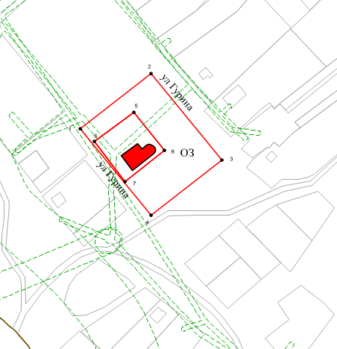
Масштаб: 1:2000
Условные обозначения:

– границы охранной зоны объекта культурного наследия регионального значения | .1 – обозначение характерной точки границы охранной зоны объекта культурного наследия регионального значения

Текстовое описание местоположения границ охранной зоны
объекта культурного наследия регионального значения «Здание церкви в селе Черемышево, в которой в 1863 году венчались родители Владимира Ильича Ленина», 1863 г., адрес (местоположение): Республика Татарстан, Пестречинский муниципальный район, с. Черемышево, ул. Гурина

Прохождение границы |  | Описание прохождения границы
от точки | до точки | Описание прохождения границы

1 | 2 | 3
1 | 2 | От точки 1 в северо-восточном направлении на расстояние 76,31 метра до точки 2
2 | 3 | От точки 2 в юго-восточном направлении на расстояние 95,00 метра до точки 3
3 | 4 | От точки 3 в юго-западном направлении на расстояние 76,31 метра до точки 4
4 | 1 | От точки 4 в северо-западном направлении на расстояние 95,00 метра до точки 1
5 | 6 | От точки 5 в юго-восточном направлении на расстояние 41,66 метра до точки 6
6 | 7 | От точки 6 в юго-западном направлении на расстояние 42,86 метра до точки 7
7 | 8 | От точки 7 в северо-западном направлении на расстояние 42,60 метра до точки 8
8 | 5 | От точки 8 в северо-восточном направлениина расстояние 42,15 метра до точки 5

Особый режим использования земель и требования к градостроительным регламентам в границах охранной зоны объекта культурного наследия регионального значения «Здание церкви в селе Черемышево, в которой в 1863 году венчались родители Владимира Ильича Ленина», 1863 г., адрес (местоположение): Республика Татарстан, Пестречинский муниципальный район,
с. Черемышево, ул. Гурина

Запрещается:
1. Строительство, за исключением строительства с применением специальных мер, направленных на сохранение и (или) восстановление (регенерацию) историко-градостроительной и (или) природной среды объекта культурного наследия (восстановление, воссоздание, восполнение частично или полностью утраченных элементов и (или) характеристик историко-градостроительной и (или) природной среды), в том числе:
изменение характера рельефа;
формирование планировочной организации земельного участка с учетом местоположения объекта культурного наследия.
2. Использование строительных технологий, оказывающих негативное воздействие на объекты культурного наследия и историческую застройку.
3. Размещение взрыво- и пожароопасных объектов, угрожающих сохранности объектов культурного наследия, выявленных объектов культурного наследия.
4. Строительство инженерных сетей наземным и надземным способами.
Исключение составляют случаи, когда такое строительство направлено на минимизацию негативного воздействия на объект культурного наследия и его историко-градостроительную и (или) природную среду, или необходимо для обеспечения его функционирования или обеспечения жизнедеятельности населения.
5. Размещение рекламы, вывесок, некапитальных строений, сооружений и объектов, а именно:
всех видов рекламных конструкций;
средств ориентирующей информации (указатели) высотой более 2,0 метров;
ограждений, за исключением просматриваемого (не глухого) ограждения высотой не более 1,8 метра, устанавливаемого по кирпичным столбикам с металлическим ажурным заполнением, отвечающего стилистическому решению объекта культурного наследия, с размещением по границе земельного участка;
средств наружного освещения (фонари), не отвечающих требованиям формирования историко-градостроительной среды;
площадок для вывоза твердых бытовых отходов;
парковок.
Исключение составляют случаи, если такое размещение соответствует назначению объекта культурного наследия религиозного назначения и (или) объектов капитального строительства, образующих с ним монастырский, храмовый или иной культовый комплекс, и (или) необходимо для обеспечения его современного использования.
6. Размещение опор высоковольтных линий электропередач, опор базовых станций сотовой связи.
Этот запрет не применяется к базовым станциям сотовой связи, башенным и антенно-мачтовым конструкциям, включая телевизионные и радиоантенны, которые размещены до 1 марта 2025 г., и не ограничивает проведение работ по ремонту и модернизации базовых станций сотовой связи, башенных и антенно-мачтовых конструкций, включая телевизионные и радиоантенны, в пределах их объемно-пространственных параметров..
7. Проведение работ в области благоустройства, не соответствующих следующим требованиям:
сохранение существующих деревьев и кустарников, за исключением их санации (вырубка аварийных деревьев, обрезка крон), посадка новых деревьев и кустарников, разбивка газонов и цветников;
использование в покрытии пешеходных дорожек и площади тротуарной плитки серого цвета, и асфальт;
установку малых архитектурных форм (скамьи, урны, вазоны);
установку средств туристической навигации.
Исключение составляют случаи, когда такие работы не оказывают негативного воздействия на объект культурного наследия, или не нарушают характеристики его историко-градостроительной среды, или необходимы для его функционирования или обеспечения жизнедеятельности населения.

Зона регулирования застройки и хозяйственной деятельности ЗРЗ-1
объекта культурного наследия регионального значения объекта культурного наследия регионального значения «Здание церкви в селе Черемышево, в которой
в 1863 году венчались родители Владимира Ильича Ленина», 1863 г., адрес (местоположение): Республика Татарстан, Пестречинский муниципальный район,
с. Черемышево, ул. Гурина

Раздел 1

Сведения об объекте
№ п/п | Характеристики объекта | Описание характеристик
1 | Местоположение объекта | Республика Татарстан, Пестречинский муниципальный район, с. Черемышево
2 | Площадь объекта +/- величина погрешности определения площади (Р +/- Дельта Р) | 16 418,00 кв.метра +/- 45,00 кв.метра
3 | Иные характеристики объекта | -

Раздел 2

Сведения о местоположении границ объекта
1. Система координат: МСК-16
2. Сведения о характерных точках границ объекта
Обозначение характерных точек границ | Координаты, метров |  | Метод определения координат характерной точки | Средняя квадратическая погрешность положения характерной точки (Mt), метров | Описание обозначения точки на местности (при наличии)
Обозначение характерных точек границ | X | Y | Метод определения координат характерной точки |  | Описание обозначения точки на местности (при наличии)
1 | 2 | 3 | 4 | 5 | 6
- | - | - | - | - | -
3. Сведения о характерных точках части (частей) границы объекта
Обозначение характерных точек части границы | Координаты, метров |  | Метод определения координат характерной точки | Средняя квадратическая погрешность положения характерной точки (Mt), метров | Описание обозначения точки на местности (при наличии)
Обозначение характерных точек части границы | X | Y | Метод определения координат характерной точки |  | Описание обозначения точки на местности (при наличии)

1 | 2 | 3 | 4 | 5 | 6
1 | 481930.54 | 1339630.59 | Аналитический | 0.1 | -
2 | 481968.38 | 1339672.18 | Аналитический | 0.1 | -
3 | 481938.34 | 1339690.92 | Аналитический | 0.1 | -
4 | 481915.36 | 1339709.08 | Аналитический | 0.1 | -
5 | 481872.94 | 1339736.96 | Аналитический | 0.1 | -
6 | 481830.88 | 1339767.53 | Аналитический | 0.1 | -
7 | 481782.70 | 1339803.88 | Аналитический | 0.1 | -
8 | 481765.43 | 1339824.90 | Аналитический | 0.1 | -
9 | 481751.31 | 1339828.94 | Аналитический | 0.1 | -
10 | 481744.67 | 1339818.73 | Аналитический | 0.1 | -
11 | 481732.24 | 1339803.25 | Аналитический | 0.1 | -
12 | 481739.29 | 1339796.56 | Аналитический | 0.1 | -
13 | 481701.13 | 1339750.90 | Аналитический | 0.1 | -
14 | 481715.91 | 1339665.66 | Аналитический | 0.1 | -
15 | 481747.05 | 1339701.91 | Аналитический | 0.1 | -
16 | 481789.03 | 1339666.38 | Аналитический | 0.1 | -
17 | 481793.70 | 1339668.64 | Аналитический | 0.1 | -
18 | 481826.38 | 1339643.83 | Аналитический | 0.1 | -
19 | 481831.03 | 1339649.58 | Аналитический | 0.1 | -
20 | 481847.62 | 1339635.92 | Аналитический | 0.1 | -
21 | 481895.36 | 1339596.68 | Аналитический | 0.1 | -
22 | 481905.93 | 1339602.38 | Аналитический | 0.1 | -
23 | 481827.12 | 1339667.50 | Аналитический | 0.1 | -
24 | 481848.10 | 1339699.29 | Аналитический | 0.1 | -
1 | 481930.54 | 1339630.59 | Аналитический | 0.1 | -
25 | 481815.73 | 1339662.16 | Аналитический | 0.1 | -
26 | 481742.35 | 1339722.50 | Аналитический | 0.1 | -
27 | 481789.10 | 1339782.81 | Аналитический | 0.1 | -
28 | 481862.48 | 1339722.47 | Аналитический | 0.1 | -
25 | 481815.73 | 1339662.16 | Аналитический | 0.1 | -

Раздел 3

Сведения о местоположении измененных (уточненных) границ объекта
1. Система координат: МСК-16
2. Сведения о характерных точках границ объекта
Обозначение характерных точек границ | Существующие координаты, метров |  | Измененные (уточненные) координаты, метров |  | Метод определения координат характерной точки | Средняя квадратическая погрешность положения характерной точки (Mt), метров | Описание обозначения точки на местности (при наличии)
Обозначение характерных точек границ | X | Y | X | Y | Метод определения координат характерной точки |  | Описание обозначения точки на местности (при наличии)
1 | 2 | 3 | 4 | 5 | 6 | 7 | 8
- | - | - | - | - | - | - | -
3. Сведения о характерных точках части (частей) границы объекта
1 | 2 | 3 | 4 | 5 | 6 | 7 | 8
- | - | - | - | - | - | - | -

Раздел 4

План границ
зоны регулирования застройки и хозяйственной деятельности ЗРЗ-1
объекта культурного наследия регионального значения «Здание церкви в селе Черемышево, в которой в 1863 году венчались родители Владимира Ильича Ленина», 1863 г., адрес (местоположение): Республика Татарстан, Пестречинский муниципальный район, с. Черемышево, ул. Гурина
Республика Татарстан,
Пестречинский муниципальный район,
с. Черемышево

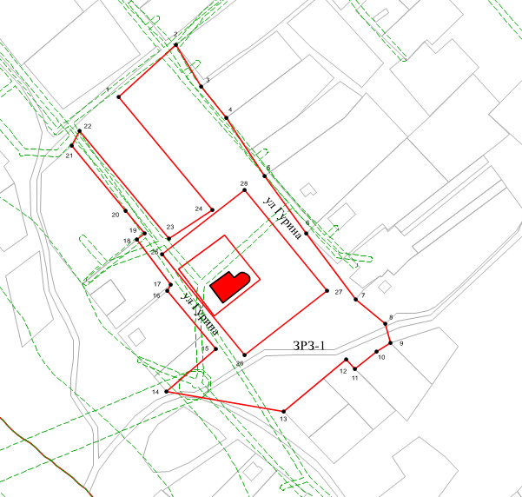
Масштаб: 1:2000
Условные обозначения:

– границы зоны регулирования застройки и хозяйственной деятельности объекта культурного наследия регионального значения | .1 – обозначение характерной точки границы зоны регулирования застройки и хозяйственной деятельности объекта культурного наследия регионального значения

Текстовое описание местоположения границ зоны регулирования застройки

и хозяйственной деятельности ЗРЗ-1 объекта культурного наследия регионального значения «Здание церкви в селе Черемышево, в которой в 1863 году венчались родители Владимира Ильича Ленина», 1863 г., адрес (местоположение):

Республика Татарстан, Пестречинский муниципальный район,

с. Черемышево, ул. Гурина

Прохождение границы |  | Описание прохождения границы
от точки | до точки | Описание прохождения границы

1 | 2 | 3
1 | 2 | От точки 1 в cеверо-восточном направлении на расстояние 56,23 метра до точки 2
2 | 3 | От точки 2 в юго-восточном направлении на расстояние 35,41 метра до точки 3
3 | 4 | От точки 3 в юго-восточном направлении на расстояние 29,29 метра до точки 4
4 | 5 | От точки 4 в юго-восточном направлении на расстояние 50,76 метра до точки 5
5 | 6 | От точки 5 в юго-восточном направлении на расстояние 52,00 метра до точки 6
6 | 7 | От точки 6 в юго-восточном направлении на расстояние 60,35 метра до точки 7
7 | 8 | От точки 7 в юго-восточном направлении на расстояние 27,20 метра до точки 8
8 | 9 | От точки 8 в юго-восточном направлении на расстояние 14,69 метра до точки 9
9 | 10 | От точки 9 в юго-западном направлении на расстояние 12,18 метра до точки 10
10 | 11 | От точки 10 в юго-западном направлении на расстояние 19,85 метра до точки 11
11 | 12 | От точки 11 в северо-западном направлении на расстояние 9,72 метра до точки 12
12 | 13 | От точки 12 в юго-западном направлении на расстояние 59,51 метра до точки 13
13 | 14 | От точки 13 в северо-западном направлении на расстояние 86,51 метра до точки 14
14 | 15 | От точки 14 в cеверо-восточном направлении на расстояние 47,79 метра до точки 15
15 | 16 | От точки 15 в северо-западном направлении на расстояние 55,00 метра до точки 16
16 | 17 | От точки 16 в cеверо-восточном направлении на расстояние 5,19 метра до точки 17
17 | 18 | От точки 17 в северо-западном направлении на расстояние 41,03 метра до точки 18
18 | 19 | От точки 18 в cеверо-восточном направлении на расстояние 7,39 метра до точки 19
19 | 20 | От точки 19 в северо-западном направлении на расстояние 21,49 метра до точки 20
20 | 21 | От точки 20 в северо-западном направлении на расстояние 61,80 метра до точки 21
21 | 22 | От точки 21 в cеверо-восточном направлении на расстояние 12,01 метра до точки 22
22 | 23 | От точки 22 в юго-восточном направлении на расстояние 102,23 метра до точки 23
23 | 24 | От точки 23 в cеверо-восточном направлении на расстояние 38,09 метра до точки 24
24 | 1 | От точки 24 в северо-западном направлении на расстояние 107,31 метра до точки 1
25 | 26 | От точки 25 в юго-восточном направлении на расстояние 95,00 метра до точки 26
26 | 27 | От точки 26 в cеверо-восточном направлении на расстояние 76,31 метра до точки 27
27 | 28 | От точки 27 в северо-западном направлении на расстояние 95,00 метра до точки 28
28 | 25 | От точки 28 в юго-западном направлении на расстояние 76,31 метра до точки 25

Режим использования земель и требования к градостроительным регламентам
в границах зоны регулирования застройки и хозяйственной деятельности ЗРЗ-1
объекта культурного наследия регионального значения «Здание церкви в селе Черемышево, в которой в 1863 году венчались родители Владимира Ильича Ленина», 1863 г., адрес (местоположение): Республика Татарстан, Пестречинский муниципальный район, с. Черемышево, ул. Гурина

Запрещается:
1. Использование строительных технологий, оказывающих негативное воздействие на объекты культурного наследия и историческую застройку.
2. Размещение взрыво- и пожароопасных объектов, угрожающих сохранности объектов культурного наследия, выявленных объектов культурного наследия.
3. Строительство объектов капитального строительства.
Исключение составляют случаи, если такое строительство необходимо для обеспечения функционирования объекта культурного наследия.
4. Строительство инженерных сетей наземным и надземным способами.
Исключение составляют случаи, когда такое строительство направлено на минимизацию негативного воздействия на объект культурного наследия и его историко-градостроительную, или необходимо для обеспечения его функционирования или обеспечения жизнедеятельности населения, или необходимо для обеспечения сохранности, сохранения, содержания и эксплуатации объекта культурного наследия религиозного назначения и (или) объектов капитального строительства, образующих с ним монастырский, храмовый или иной культовый комплекс.
5. Размещение рекламы, некапитальных строений, сооружений и объектов, а именно:
всех видов рекламных конструкций;
средств ориентирующей информации (указатели) высотой более 3,0 метров;
ограждений, за исключением просматриваемого металлического ограждения высотой не более 1,2 метра с размещением по границам, разделяющим пешеходную и проезжую часть дорог;
некапитальных строений, за исключением остановочных павильонов;
средств наружного освещения (фонари), не отвечающих требованиям формирования историко-градостроительной среды;
площадок для вывоза твердых бытовых отходов ближе 50,0 метров к объекту культурного наследия и без установки по периметру таких площадок ограждений.
Исключение составляют случаи, если это соответствует назначению объекта культурного наследия религиозного назначения и (или) объектов капитального строительства, образующих с ним монастырский, храмовый или иной культовый комплекс, и (или) необходимо для обеспечения его современного использования и сохранности.
6. Размещение опор высоковольтных линий электропередач, опор базовых станций сотовой связи.
Этот запрет не применяется к базовым станциям сотовой связи, башенным и антенно-мачтовым конструкциям, включая телевизионные и радиоантенны, которые размещены до 1 марта 2025 г., и не ограничивает проведение работ по ремонту и модернизации базовых станций сотовой связи, башенных и антенно-мачтовых конструкций, включая телевизионные и радиоантенны, в пределах их объемно-пространственных параметров.

Зона регулирования застройки и хозяйственной деятельности ЗРЗ-2
объекта культурного наследия регионального значения
«Здание церкви в селе Черемышево, в которой в 1863 году венчались родители Владимира Ильича Ленина», 1863 г., адрес (местоположение): Республика Татарстан, Пестречинский муниципальный район, с. Черемышево, ул. Гурина

Раздел 1

Сведения об объекте
№ п/п | Характеристики объекта | Описание характеристик
1 | Местоположение объекта | Республика Татарстан,  Пестречинский муниципальный район,  с. Черемышево
2 | Площадь объекта +/- величина погрешности определения площади (Р +/- Дельта Р) | 47 224,00 кв.метра +/- 76,00 кв.метра
3 | Иные характеристики объекта | -

Раздел 2

Сведения о местоположении границ объекта
1. Система координат: МСК-16
2. Сведения о характерных точках границ объекта
Обозначение характерных точек границ | Координаты, метров |  | Метод определения координат характерной точки | Средняя квадратическая погрешность положения характерной точки (Mt), метров | Описание обозначения точки на местности (при наличии)
Обозначение характерных точек границ | X | Y | Метод определения координат характерной точки |  | Описание обозначения точки на местности (при наличии)
1 | 2 | 3 | 4 | 5 | 6
- | - | - | - | - | -
3. Сведения о характерных точках части (частей) границы объекта
Обозначение характерных точек части границы | Координаты, метров |  | Метод определения координат характерной точки | Средняя квадратическая погрешность положения характерной точки (Mt), метров | Описание обозначения точки на местности (при наличии)
Обозначение характерных точек части границы | X | Y | Метод определения координат характерной точки |  | Описание обозначения точки на местности (при наличии)

1 | 2 | 3 | 4 | 5 | 6
Часть № 1
1 | 481990.14 | 1339702.14 | Аналитический | 0.1 | -
2 | 482022.45 | 1339742.69 | Аналитический | 0.1 | -
3 | 482027.68 | 1339753.58 | Аналитический | 0.1 | -
4 | 482029.42 | 1339763.15 | Аналитический | 0.1 | -
5 | 482011.96 | 1339777.69 | Аналитический | 0.1 | -
6 | 482006.91 | 1339775.21 | Аналитический | 0.1 | -
7 | 481981.15 | 1339744.84 | Аналитический | 0.1 | -
8 | 481957.09 | 1339764.13 | Аналитический | 0.1 | -
9 | 481961.51 | 1339769.96 | Аналитический | 0.1 | -
10 | 481930.62 | 1339809.03 | Аналитический | 0.1 | -
11 | 481933.52 | 1339811.45 | Аналитический | 0.1 | -
12 | 481901.15 | 1339841.46 | Аналитический | 0.1 | -
13 | 481900.54 | 1339840.80 | Аналитический | 0.1 | -
14 | 481868.17 | 1339871.59 | Аналитический | 0.1 | -
15 | 481887.90 | 1339896.88 | Аналитический | 0.1 | -
16 | 481845.56 | 1339928.17 | Аналитический | 0.1 | -
17 | 481832.60 | 1339922.19 | Аналитический | 0.1 | -
18 | 481816.77 | 1339906.62 | Аналитический | 0.1 | -
19 | 481791.97 | 1339880.20 | Аналитический | 0.1 | -
20 | 481771.43 | 1339858.10 | Аналитический | 0.1 | -
21 | 481748.76 | 1339878.76 | Аналитический | 0.1 | -
22 | 481720.47 | 1339859.49 | Аналитический | 0.1 | -
23 | 481693.82 | 1339841.33 | Аналитический | 0.1 | -
24 | 481650.39 | 1339793.84 | Аналитический | 0.1 | -
25 | 481651.34 | 1339788.13 | Аналитический | 0.1 | -
26 | 481663.05 | 1339787.81 | Аналитический | 0.1 | -
27 | 481701.13 | 1339750.90 | Аналитический | 0.1 | -
28 | 481739.29 | 1339796.56 | Аналитический | 0.1 | -
29 | 481732.24 | 1339803.25 | Аналитический | 0.1 | -
30 | 481744.67 | 1339818.73 | Аналитический | 0.1 | -
31 | 481751.31 | 1339828.94 | Аналитический | 0.1 | -
32 | 481765.43 | 1339824.90 | Аналитический | 0.1 | -
33 | 481782.70 | 1339803.88 | Аналитический | 0.1 | -
34 | 481830.88 | 1339767.53 | Аналитический | 0.1 | -
35 | 481872.94 | 1339736.96 | Аналитический | 0.1 | -
36 | 481915.36 | 1339709.08 | Аналитический | 0.1 | -
37 | 481938.34 | 1339690.92 | Аналитический | 0.1 | -
38 | 481968.38 | 1339672.18 | Аналитический | 0.1 | -
1 | 481990.14 | 1339702.14 | Аналитический | 0.1 | -
Часть № 2
1 | 481905.93 | 1339602.38 | Аналитический | 0.1 | -
2 | 481930.54 | 1339630.59 | Аналитический | 0.1 | -
3 | 481848.10 | 1339699.29 | Аналитический | 0.1 | -
4 | 481827.12 | 1339667.50 | Аналитический | 0.1 | -
1 | 481905.93 | 1339602.38 | Аналитический | 0.1 | -
Часть № 3
1 | 481878.49 | 1339578.19 | Аналитический | 0.1 | -
2 | 481895.36 | 1339596.68 | Аналитический | 0.1 | -
3 | 481847.62 | 1339635.92 | Аналитический | 0.1 | -
4 | 481831.03 | 1339649.58 | Аналитический | 0.1 | -
5 | 481826.38 | 1339643.83 | Аналитический | 0.1 | -
6 | 481793.70 | 1339668.64 | Аналитический | 0.1 | -
7 | 481789.03 | 1339666.38 | Аналитический | 0.1 | -
8 | 481747.05 | 1339701.91 | Аналитический | 0.1 | -
9 | 481715.91 | 1339665.66 | Аналитический | 0.1 | -
10 | 481757.88 | 1339630.12 | Аналитический | 0.1 | -
11 | 481761.13 | 1339628.71 | Аналитический | 0.1 | -
12 | 481793.85 | 1339604.27 | Аналитический | 0.1 | -
13 | 481823.76 | 1339580.26 | Аналитический | 0.1 | -
14 | 481846.99 | 1339573.83 | Аналитический | 0.1 | -
15 | 481874.78 | 1339574.12 | Аналитический | 0.1 | -
1 | 481878.49 | 1339578.19 | Аналитический | 0.1 | -

Раздел 3

Сведения о местоположении измененных (уточненных) границ объекта
1. Система координат: МСК-16
2. Сведения о характерных точках границ объекта
Обозначение характерных точек границ | Существующие координаты, метров |  | Измененные (уточненные) координаты, метров |  | Метод определения координат характерной точки | Средняя квадратическая погрешность положения характерной точки (Mt), метров | Описание обозначения точки на местности (при наличии)
Обозначение характерных точек границ | X | Y | X | Y | Метод определения координат характерной точки |  | Описание обозначения точки на местности (при наличии)
1 | 2 | 3 | 4 | 5 | 6 | 7 | 8
- | - | - | - | - | - | - | -
3. Сведения о характерных точках части (частей) границы объекта
1 | 2 | 3 | 4 | 5 | 6 | 7 | 8
- | - | - | - | - | - | - | -

Раздел 4

План границ
зоны регулирования застройки и хозяйственной деятельности ЗРЗ-2
объекта культурного наследия регионального значения
«Здание церкви в селе Черемышево, в которой в 1863 году венчались родители Владимира Ильича Ленина», 1863 г., адрес (местоположение): Республика Татарстан, Пестречинский муниципальный район, с. Черемышево, ул. Гурина
Республика Татарстан,
Пестречинский муниципальный район, с. Черемышево
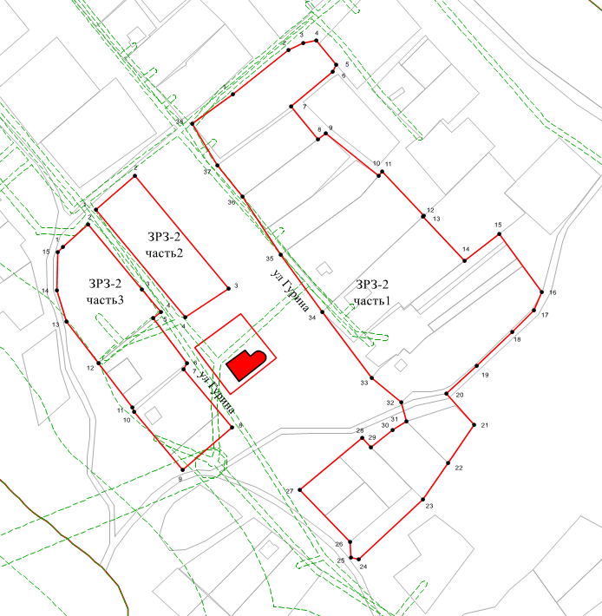
Масштаб: 1:2000
Условные обозначения:

– границы зоны регулирования застройки и хозяйственной деятельности объекта культурного наследия регионального значения | .1 – обозначение характерной точки границы зоны регулирования застройки и хозяйственной деятельности объекта культурного наследия регионального значения

Текстовое описание местоположения границ зоны регулирования застройки

и хозяйственной деятеьности ЗРЗ-2 объекта культурного наследия регионального значения «Здание церкви в селе Черемышево, в которой в 1863 году венчались родители Владимира Ильича Ленина», 1863 г., адрес (местоположение):

Республика Татарстан, Пестречинский муниципальный район,

с. Черемышево, ул. Гурина

Прохождение границы |  | Описание прохождения границы
от точки | до точки | Описание прохождения границы

 | 1 |  | 2 |  | 3
 | Часть № 1
 | 1 |  | 2 |  | От точки 1 в северо-восточном направлении на расстояние 51,85 метра до точки 2
 | 2 |  | 3 |  | От точки 2 в северо-восточном направлении на расстояние 12,08 метра до точки 3
 | 3 |  | 4 |  | От точки 3 в северо-восточном направлении на расстояние 9,73 метра до точки 4
 | 4 |  | 5 |  | От точки 4 в юго-восточном направлении на расстояние 22,72 метра до точки 5
 | 5 |  | 6 |  | От точки 5 в юго-западном направлении на расстояние 5,63 метра до точки 6
 | 6 |  | 7 |  | От точки 6 в юго-западном направлении на расстояние 39,83 метра до точки 7
 | 7 |  | 8 |  | От точки 7 в юго-восточном направлении на расстояние 30,83 метра до точки 8
 | 8 |  | 9 |  | От точки 8 в северо-восточном направлении на расстояние 7,32 метра до точки 9
 | 9 |  | 10 |  | От точки 9 в юго-восточном направлении на расстояние 49,81 метра до точки 10
 | 10 |  | 11 |  | От точки 10 в северо-восточном направлении на расстояние 3,78 метра до точки 11
 | 11 |  | 12 |  | От точки 11 в юго-восточном направлении на расстояние 44,14 метра до точки 12
 | 12 |  | 13 |  | От точки 12 в юго-восточном направлении на расстояние 0,90 метра до точки 13
 | 13 |  | 14 |  | От точки 13 в юго-восточном направлении на расстояние 44,67 метра до точки 14
 | 14 |  | 15 |  | От точки 14 в северо-восточном направлении на расстояние 32,08 метра до точки 15
 | 15 |  | 16 |  | От точки 15 в юго-восточном направлении на расстоянеи 52,65 метра до точки 16
 | 16 |  | 17 |  | От точки 16 в юго-западном направлении на расстояние 14,27 метра до точки 17
 | 17 |  | 18 |  | От точки 17 в юго-западном направлении на расстояние 22,20 метра до точки 18
 | 18 |  | 19 |  | От точки 18 в юго-западном направлении на расстояние 36,24 метра до точки 19
 | 19 |  | 20 |  | От точки 19 в юго-западном направлении на расстояние 30,17 метра до точки 20
 | 20 |  | 21 |  | От точки 20 в юго-восточном направлении на расстояние 30,67 метра до точки 21
 | 21 |  | 22 |  | От точки 21 в юго-западном направлении на расстояние 34,23 метра до точки 22
 | 22 |  | 23 |  | От точки 22 в юго-западном направлении на расстояние 32,25 метра до точки 23
 | 23 |  | 24 |  | От точки 23 в юго-западном направлении на расстояние 64,35 метра до точки 24
 | 24 |  | 25 |  | От точки 24 в северо-западном направлении на расстояние 5,78 метра до точки 25
 | 25 |  | 26 |  | От точки 25 в северо-западном направлении на расстояние 11,71 метра до точки 26
 | 26 |  | 27 |  | От точки 26 в северо-западном направлении на расстояние 53,03 метра до точки 27
 | 27 |  | 28 |  | От точки 27 в северо-восточном направлении на расстояние 59,51 метра до точки 28
 | 28 |  | 29 |  | От точки 28 в юго-восточном направлении на расстояние 9,72 метра до точки 29
 | 29 |  | 30 |  | От точки 29 в северо-восточном направлении на расстояние 19,85 метра до точки 30
 | 30 |  | 31 |  | От точки 30 в северо-восточном направлении на расстояние 12,18 метра до точки 31
 | 31 |  | 32 |  | От точки 31 в северо-западном направлении на расстояние 14,69 метра до точки 32
 | 32 |  | 33 |  | От точки 32 в северо-западном направлении на расстояние 27,20 метра до точки 33
 | 33 |  | 34 |  | От точки 33 в северо-западном направлении на расстояние 60,35 метра до точки 34
 | 34 |  | 35 |  | От точки 34 в северо-западном направлении на расстояние 52,00 метра до точки 35
 | 35 |  | 36 |  | От точки 35 в северо-западном направлении на расстояние 50,76 метра до точки 36
 | 36 |  | 37 |  | От точки 36 в северо-западном направлении на расстояние 29,29 метра до точки 37
 | 37 |  | 38 |  | От точки 37 в северо-западном направлении на расстояние 35,41 метра до точки 38
 | 38 |  | 1 |  | От точки 38 в северо-восточном направлении на расстояние 37,03 метра до точки 1

Часть № 2
1 |  | 2 |  | От точки 1 в северо-восточном направлении на расстоянеи 37,44 метра до точки 2
2 |  | 3 |  | От точки 2 в юго-восточном направлении на расстояние 107,31 метра до точки 3
3 |  | 4 |  | От точки 3 в юго-западном направлении на расстояние 38,09 метра до точки 4
4 |  | 1 |  | От точки 4 в северо-западном направлении на расстояние 102,23 метра до точки 1

Часть № 3
1 |  | 2 |  | От точки 1 в северо-восточном направлении на расстояние 25,03 метра до точки 2
2 |  | 3 |  | От точки 2 в юго-восточном направлении на расстояние 61,80 метра до точки 3
3 |  | 4 |  | От точки 3 в юго-восточном направлении на расстояние 21,49 метра до точки 4
4 |  | 5 |  | От точки 4 в юго-западном направлении на расстояние 7,39 метра до точки 5
5 |  | 6 |  | От точки 5 в юго-восточном направлении на расстояние 41,03 метра до точки 6
6 |  | 7 |  | От точки 6 в юго-западном направлении на расстояние 5,19 метра до точки 7
7 |  | 8 |  | От точки 7 в юго-восточном направлении на расстояние 55,00 метра до точки 8
8 |  | 9 |  | От точки 8 в юго-западном направлении на расстояние 47,79 метра до точки 9
9 |  | 10 |  | От точки 9 в северо-западном направлении на расстояние 55,00 метра до точки 10
10 |  | 11 |  | От точки 10 в северо-западном направлении на расстояние 3,54 метра до точки 11
11 |  | 12 |  | От точки 11 в северо-западном направлении на расстояние 40,84 метра до точки 12
12 |  | 13 |  | От точки 12 в северо-западном направлении на расстояние 38,55 метра до точки 13
13 |  | 14 |  | От точки 13 в северо-западном направлении на расстояние 24,10 метра до точки 14
14 |  | 15 |  | От точки 14 в северном направлении на расстояние 27,79 метра до точки 15
15 |  | 1 |  | От точки 15 в северо-восточном направлении на расстояние 5,51 метра до точки 1

Режим использования земель и требования к градостроительным регламентам
в границах зоны регулирования застройки и хозяйственной деятельности ЗРЗ-2 объекта культурного наследия регионального значения «Здание церкви в селе Черемышево, в которой в 1863 году венчались родители Владимира Ильича Ленина», 1863 г., адрес (местоположение): Республика Татарстан, Пестречинский муниципальный район, с. Черемышево, ул. Гурина

Запрещается:
1. Использование строительных технологий, оказывающих негативное воздействие на объекты культурного наследия и историческую застройку.
2. Размещение взрыво- и пожароопасных объектов, угрожающих сохранности объектов культурного наследия, выявленных объектов культурного наследия.
3. Строительство и реконструкция объектов капитального строительства, предусматривающие:
3.1. Изменение характера рельефа территории.
3.2. Высоту более 10,0 метров.
Высота объекта капитального строительства измеряется от нижней (дневной) отметки уровня земли под объектом капитального строительства до верхней отметки конька скатной крыши. Дымоходы, вентиляционные каналы, антенны, молниеотводы и другое инженерное оборудование, устанавливаемое на крыше, при расчете высоты не учитываются.
3.3. Устройство плоских крыш, а также скатных с углом наклона более 40 градусов.
3.4. Применение в отделке фасадов решений, не соответствующих требованиям по использованию:
дерева, штукатурки, кирпича под покраску и лицевого кирпича;
в покраске всех оттенков зеленого, коричневого, серого, бежевого, голубого цветов;
в покраске декора фасада (наличники, карнизы и иные) всех оттенков зеленого, коричневого, серого, бежевого, голубого, белого цветов.
Исключение составляют случаи, если такие строительство, реконструкция необходимы для обеспечения функционирования объекта культурного наследия.
4. Строительство инженерных сетей наземным и надземным способами.
Исключение составляют случаи, когда такое строительство направлено на минимизацию негативного воздействия на объект культурного наследия и его историко-градостроительную и (или) природную среду, или необходимо для обеспечения его функционирования или обеспечения жизнедеятельности населения, или необходимо для обеспечения сохранности, сохранения, содержания и эксплуатации объекта культурного наследия религиозного назначения и (или) объектов капитального строительства, образующих с ним монастырский, храмовый или иной культовый комплекс.
5. Размещение некапитальных строений, сооружений и объектов, а именно:
5.1. Теплиц и хозяйственных построек, размещаемых в местах, просматриваемых с территории общего пользования;
5.2. Ограждений:
высотой более 2,0 метров;
глухих (не просматриваемых) из железобетона, металлического профлиста и им подобных;
просматриваемых ограждений из рулонной сетки, рабицы, 3d-сетки и поликарбоната;
не соответствующих требованиям по использованию дерева, металла, лицевого кирпича и кирпича под покраску, в покраске всех оттенков зеленого, коричневого, серого, бежевого, голубого цветов, а также цветов, соответствующих цвету фасадов объекта капитального строительства.
5.3. Площадок для вывоза твердых бытовых отходов ближе 50,0 метров к объекту культурного наследия и без установки по периметру таких площадок ограждений.
Исключение составляют случаи, если это соответствует назначению объекта культурного наследия религиозного назначения и (или) объектов капитального строительства, образующих с ним монастырский, храмовый или иной культовый комплекс, и (или) необходимо для обеспечения его современного использования и сохранности.
6. Размещение опор высоковольтных линий электропередач, опор базовых станций сотовой связи.
Этот запрет не применяется к базовым станциям сотовой связи, башенным и антенно-мачтовым конструкциям, включая телевизионные и радиоантенны, которые размещены до 1 марта 2025 г., и не ограничивает проведение работ по ремонту и модернизации базовых станций сотовой связи, башенных и антенно-мачтовых конструкций, включая телевизионные и радиоантенны, в пределах их объемно-пространственных параметров.

Утверждены
постановлением
Кабинета Министров
Республики Татарстан
от ________2025 № _____

Границы зон охраны объекта культурного наследия регионального значения
«Дом, где в 1888 – 1889 гг. жила семья Ульяновых», 1888 – 1889 гг., расположенного по адресу: Республика Татарстан, Пестречинский муниципальный район, с. Ленино-Кокушкино, ул. Центральная, д. 30, особый режим использования земель и требования к градостроительным регламентам в границах данных зон

Карта (схема) границ зон охраны объекта культурного наследия регионального значения «Дом, где в 1888 – 1889 гг. жила семья Ульяновых», 1888 – 1889 гг.
Республика Татарстан,
Пестречинский муниципальный район,
с. Ленино-Кокушкино

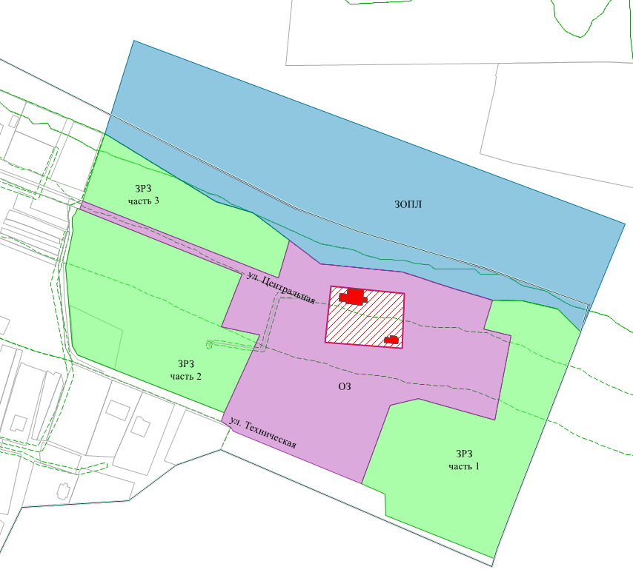
Масштаб 1:3000
Условные обозначения:

- - объект культурного наследия регионального значения «Дом, где в 1888 – 1889 гг. жила
семья Ульяновых», 1888 – 1889 гг.
- граница территории объекта культурного наследия регионального значения «Дом, где в 1888 – 1889 гг. жила семья Ульяновых», 1888 – 1889 гг.
- охранная зона
- зона регулирования застройки и хозяйственной деятельности
- зона охраняемого природного ландшафта
- границы земельных участков

Охранная зона объекта культурного наследия регионального значения
«Дом, где в 1888 – 1889 гг. жила семья Ульяновых», 1888 – 1889 гг., адрес (местоположение): Республика Татарстан, Пестречинский муниципальный район,
с. Ленино-Кокушкино, ул. Центральная, д. 30

Раздел 1

Сведения об объекте
№ п/п | Характеристики объекта | Описание характеристик
1 | Местоположение объекта | Республика Татарстан, Пестречинский муниципальный район, с. Ленино-Кокушкино
2 | Площадь объекта +/- величина погрешности определения площади (Р +/- Дельта Р) | 29 278,00 кв.метра +/- 60,00 кв.метра
3 | Иные характеристики объекта | -

Раздел 2

Сведения о местоположении границ объекта
1. Система координат: МСК-16
2. Сведения о характерных точках границ объекта
Обозначение характерных точек границ | Координаты, метров |  | Метод определения координат характерной точки | Средняя квадратическая погрешность положения характерной точки (Mt), метров | Описание обозначения точки на местности (при наличии)
Обозначение характерных точек границ | X | Y | Метод определения координат характерной точки |  | Описание обозначения точки на местности (при наличии)
1 | 2 | 3 | 4 | 5 | 6
- | - | - | - | - | -
3. Сведения о характерных точках части (частей) границы объекта
Обозначение характерных точек части границы | Координаты, метров |  | Метод определения координат характерной точки | Средняя квадратическая погрешность положения характерной точки (Mt), метров | Описание обозначения точки на местности (при наличии)
Обозначение характерных точек части границы | X | Y | Метод определения координат характерной точки |  | Описание обозначения точки на местности (при наличии)

1 | 2 | 3 | 4 | 5 | 6
1 | 479835.53 | 1342004.49 | Аналитический | 0.1 | -
2 | 479769.42 | 1342171.58 | Аналитический | 0.1 | -
3 | 479801.89 | 1342181.42 | Аналитический | 0.1 | -
4 | 479781.64 | 1342208.19 | Аналитический | 0.1 | -
5 | 479774.81 | 1342278.43 | Аналитический | 0.1 | -
6 | 479761.14 | 1342319.10 | Аналитический | 0.1 | -
7 | 479750.72 | 1342354.88 | Аналитический | 0.1 | -
8 | 479726.23 | 1342347.43 | Аналитический | 0.1 | -
9 | 479720.06 | 1342371.08 | Аналитический | 0.1 | -
10 | 479648.08 | 1342356.68 | Аналитический | 0.1 | -
11 | 479666.59 | 1342291.90 | Аналитический | 0.1 | -
12 | 479660.42 | 1342267.22 | Аналитический | 0.1 | -
13 | 479593.57 | 1342242.54 | Аналитический | 0.1 | -
14 | 479638.17 | 1342133.33 | Аналитический | 0.1 | -
15 | 479641.89 | 1342131.09 | Аналитический | 0.1 | -
16 | 479646.65 | 1342122.73 | Аналитический | 0.1 | -
17 | 479654.50 | 1342125.59 | Аналитический | 0.1 | -
18 | 479721.09 | 1342156.16 | Аналитический | 0.1 | -
19 | 479727.77 | 1342123.25 | Аналитический | 0.1 | -
20 | 479773.02 | 1342140.73 | Аналитический | 0.1 | -
21 | 479828.50 | 1342002.22 | Аналитический | 0.1 | -
1 | 479835.53 | 1342004.49 | Аналитический | 0.1 | -
22 | 479762.54 | 1342216.97 | Аналитический | 0.1 | -
23 | 479714.74 | 1342211.83 | Аналитический | 0.1 | -
24 | 479709.43 | 1342277.40 | Аналитический | 0.1 | -
25 | 479756.17 | 1342279.71 | Аналитический | 0.1 | -
22 | 479762.54 | 1342216.97 | Аналитический | 0.1 | -

Раздел 3

Сведения о местоположении измененных (уточненных) границ объекта
1. Система координат: МСК-16
2. Сведения о характерных точках границ объекта
Обозначение характерных точек границ | Существующие координаты, метров |  | Измененные (уточненные) координаты, метров |  | Метод определения координат характерной точки | Средняя квадратическая погрешность положения характерной точки (Mt), метров | Описание обозначения точки на местности (при наличии)
Обозначение характерных точек границ | X | Y | X | Y | Метод определения координат характерной точки |  | Описание обозначения точки на местности (при наличии)
1 | 2 | 3 | 4 | 5 | 6 | 7 | 8
- | - | - | - | - | - | - | -
3. Сведения о характерных точках части (частей) границы объекта
1 | 2 | 3 | 4 | 5 | 6 | 7 | 8
- | - | - | - | - | - | - | -

Раздел 4

План границ
охранной зоны объекта культурного наследия регионального значения
«Дом, где в 1888 – 1889 гг. жила семья Ульяновых», 1888 – 1889 гг., адрес (местоположение): Республика Татарстан, Пестречинский муниципальный район,
с. Ленино-Кокушкино, ул. Центральная, д. 30
Республика Татарстан,
Пестречинский муниципальный район,
с. Ленино-Кокушкино
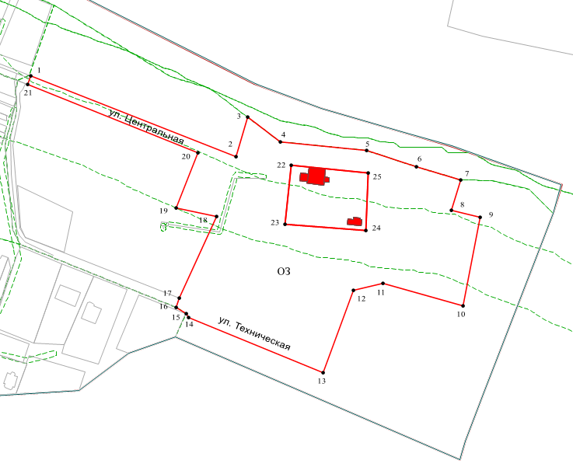
Масштаб: 1:2000
Условные обозначения:

– границы охранной зоны объекта культурного наследия регионального значения | .1 – обозначение характерной точки границы охранной зоны объекта культурного наследия регионального значения

Текстовое описание местоположения границ охранной зоны
объекта культурного наследия регионального значения «Дом, где в 1888 – 1889 гг. жила семья Ульяновых», 1888 – 1889 гг., адрес (местоположение): Республика Татарстан, Пестречинский муниципальный район,
с. Ленино-Кокушкино, ул. Центральная, д. 30

Прохождение границы |  | Описание прохождения границы
от точки | до точки | Описание прохождения границы

1 | 2 | 3
1 | 2 | От точки 1 в юго-восточном направлении на расстояние 179,70 метра до точки 2
2 | 3 | От точки 2 в северо-восточном направлении на расстояние 33,93 метра до точки 3
3 | 4 | От точки 3 в юго-восточном направлении на расстояние 33,56 метра до точки 4
4 | 5 | От точки 4 в восточном направлении на расстояние 70,57 метра до точки 5
5 | 6 | От точки 5 в юго-восточном направлении на расстояние 42,59 метра до точки 6
6 | 7 | От точки 6 в юго-восточном направлении на расстояние 37,27 метра до точки 7
7 | 8 | От точки 7 в юго-западном направлении на расстояние 25,60 метра до точки 8
8 | 9 | От точки 8 в юго-восточном направлении на расстояние 24,44 метра до точки 9
9 | 10 | От точки 9 в юго-западном направлении на расстоянеи 73,41 метра до точки 10
10 | 11 | От точки 10 в северо-западном направлении на расстояние 67,38 метра до точки 11
11 | 12 | От точки 11 в юго-западном направлении на расстояние 25,44 метра до точки 12
12 | 13 | От точки 12 в юго-западном направлении на расстояние 71,25 метра до точки 13
13 | 14 | От точки 13 в северо-западном направлении на расстояние 117,96 метра до точки 14
14 | 15 | От точки 14 в северо-западном направлении на расстояние 4,34 метра до точки 15
15 | 16 | От точки 15 в северо-западном направлении на расстояние 9,62 метра до точки 16
16 | 17 | от точки 16 в северо-восточном направлении на расстояние 8,35 метра до точки 17
17 | 18 | от точки 17 в северо-восточном направлении на расстояние 73,27 метра до точки 18
18 | 19 | От точки 18 в северо-западном направлении на расстояние 33,58 метра до точки 19
19 | 20 | от точки 19 в северо-восточном направлении на расстояние 48,51 метра до точки 20
20 | 21 | От точки 20 в северо-западном направлении на расстояние 149,21 метра до точки 21
21 | 1 | От точки 21 в северо-восточном направлении на расстояние 7,39 метра до точки 1
22 | 23 | От точки 22 в юго-западном направлении на расстояние 48,08 метра до точки 23
23 | 24 | От точки 23 в восточном направлении на расстояние 65,78 метра до точки 24
24 | 25 | От точки 24 в северном направлении на расстояние 46,80 метра до точки 25
25 | 22 | От точки 25 в северо-западном направлении на расстояние 63,06 метра до точки 22

Особый режим использования земель и требований к градостроительным регламентам в границах охранной зоны объекта культурного наследия регионального значения «Дом, где в 1888 – 1889 гг. жила семья Ульяновых», 1888 – 1889 гг., адрес (местоположение): Республика Татарстан, Пестречинский муниципальный район, с. Ленино-Кокушкино, ул. Центральная, д. 30

Запрещается:
1. Строительство, за исключением строительства с применением специальных мер, направленных на сохранение и (или) восстановление (регенерацию) историко-градостроительной и (или) природной среды объекта культурного наследия (восстановление, воссоздание, восполнение частично или полностью утраченных элементов и (или) характеристик историко-градостроительной и (или) природной среды), в том числе:
изменение характера рельефа;
сохранение существующей планировочной организации территории Государственного историко-культурного музея-заповедника «Ленино- Кокушкино», включающей направление центральной аллеи, обеспечивающей въезд (выезд) на территорию музея, направление существующих пешеходных дорожек, местоположение существующих объектов инженерной инфраструктуры, необходимых для функционирования музея в современных условиях.
2. Использование строительных технологий, оказывающих негативное воздействие на объекты культурного наследия и историческую застройку.
3. Размещение взрыво- и пожароопасных объектов, угрожающих сохранности объектов культурного наследия, выявленных объектов культурного наследия.
4. Строительство инженерных сетей наземным и надземным способами.
Исключение составляют случаи, когда такое строительство направлено на минимизацию негативного воздействия на объект культурного наследия и его историко-градостроительную и (или) природную среду, или необходимо для обеспечения его функционирования или обеспечения жизнедеятельности населения.
5. Размещение рекламы, вывесок, некапитальных строений, сооружений и объектов, а именно:
всех видов рекламных конструкций;
средств ориентирующей информации (указатели) высотой более 2,0 метров;
ограждений, за исключением просматриваемого (не глухого) металлического ограждения высотой не более 2,0 метров, соответствующего требованиям к покраске темно-зеленого или темно-серого цветов;
средств наружного освещения (фонари), не отвечающих требованиям формирования историко-градостроительной среды;
площадок для вывоза твердых бытовых отходов.
6. Размещение опор высоковольтных линий электропередач, опор базовых станций сотовой связи.
Этот запрет не применяется к базовым станциям сотовой связи, башенным и антенно-мачтовым конструкциям, включая телевизионные и радиоантенны, которые размещены до 1 марта 2025 г., и не ограничивает проведение работ по ремонту и модернизации базовых станций сотовой связи, башенных и антенно-мачтовых конструкций, включая телевизионные и радиоантенны, в пределах их объемно-пространственных параметров..
7. Проведение работ в области благоустройства, не соответствующих следующим требованиям:
установка новых памятных знаков, посвященных истории места и связанных с ним исторических личностей;
сохранение существующих деревьев и кустарников, за исключением их санации (вырубка аварийных деревьев, обрезка крон), посадка новых деревьев и кустарников, разбивка газонов и цветников;
использование твердого дорожного покрытия для проездов – асфальта;
использование в покрытии пешеходных дорожек и площади тротуарной плитки серого цвета, и (или) асфальта;
ремонт существующего просматриваемого металлического ограждения (забор);
установка малых архитектурных форм (скамьи, урны, вазоны);
установка средств туристической навигации.
Исключение составляют случаи, когда такие работы не оказывают негативного воздействия на объект культурного наследия, или не нарушают характеристики его историко-градостроительной среды, или необходимы для его функционирования или обеспечения жизнедеятельности населения.

Зона регулирования застройки и хозяйственной деятельности ЗРЗ
объекта культурного наследия регионального значения
«Дом, где в 1888 – 1889 гг. жила семья Ульяновых», 1888 – 1889 гг., адрес (местоположение): Республика Татарстан, Пестречинский муниципальный район,
с. Ленино-Кокушкино, ул. Центральная, д. 30

Раздел 1

Сведения об объекте
№ п/п | Характеристики объекта | Описание характеристик
1 | Местоположение объекта | Республика Татарстан, Пестречинский муниципальный район, с. Ленино-Кокушкино
2 | Площадь объекта +/- величина погрешности определения площади (Р +/- Дельта Р) | 45 593,00 кв.метра +/- 75,00 кв.метра
3 | Иные характеристики объекта | -

Раздел 2

Сведения о местоположении границ объекта
1. Система координат: МСК-16
2. Сведения о характерных точках границ объекта
Обозначение характерных точек границ | Координаты, метров |  | Метод определения координат характерной точки | Средняя квадратическая погрешность положения характерной точки (Mt), метров | Описание обозначения точки на местности (при наличии)
Обозначение характерных точек границ | X | Y | Метод определения координат характерной точки |  | Описание обозначения точки на местности (при наличии)
1 | 2 | 3 | 4 | 5 | 6
- | - | - | - | - | -
3. Сведения о характерных точках части (частей) границы объекта
Обозначение характерных точек части границы | Координаты, метров |  | Метод определения координат характерной точки | Средняя квадратическая погрешность положения характерной точки (Mt), метров | Описание обозначения точки на местности (при наличии)
Обозначение характерных точек части границы | X | Y | Метод определения координат характерной точки |  | Описание обозначения точки на местности (при наличии)

1 | 2 | 3 | 4 | 5 | 6
Часть № 1
1 | 479660.42 | 1342267.22 | Аналитический | 0.1 | -
2 | 479666.59 | 1342291.90 | Аналитический | 0.1 | -
3 | 479648.08 | 1342356.68 | Аналитический | 0.1 | -
4 | 479720.06 | 1342371.08 | Аналитический | 0.1 | -
5 | 479726.23 | 1342347.43 | Аналитический | 0.1 | -
6 | 479750.72 | 1342354.88 | Аналитический | 0.1 | -
7 | 479749.78 | 1342381.04 | Аналитический | 0.1 | -
8 | 479742.96 | 1342410.68 | Аналитический | 0.1 | -
9 | 479723.60 | 1342430.33 | Аналитический | 0.1 | -
10 | 479682.19 | 1342414.42 | Аналитический | 0.1 | -
11 | 479631.53 | 1342394.96 | Аналитический | 0.1 | -
12 | 479577.40 | 1342374.16 | Аналитический | 0.1 | -
13 | 479529.21 | 1342356.44 | Аналитический | 0.1 | -
14 | 479566.21 | 1342263.74 | Аналитический | 0.1 | -
15 | 479584.90 | 1342263.34 | Аналитический | 0.1 | -
16 | 479593.57 | 1342242.54 | Аналитический | 0.1 | -
1 | 479660.42 | 1342267.22 | Аналитический | 0.1 | -
Часть № 2
1 | 479824.83 | 1341998.14 | Аналитический | 0.1 | -
2 | 479829.29 | 1342000.02 | Аналитический | 0.1 | -
3 | 479828.50 | 1342002.22 | Аналитический | 0.1 | -
4 | 479773.02 | 1342140.73 | Аналитический | 0.1 | -
5 | 479727.77 | 1342123.25 | Аналитический | 0.1 | -
6 | 479721.09 | 1342156.16 | Аналитический | 0.1 | -
7 | 479654.50 | 1342125.59 | Аналитический | 0.1 | -
8 | 479691.39 | 1342031.80 | Аналитический | 0.1 | -
9 | 479703.77 | 1341999.75 | Аналитический | 0.1 | -
10 | 479711.60 | 1341995.68 | Аналитический | 0.1 | -
11 | 479779.41 | 1341990.06 | Аналитический | 0.1 | -
12 | 479810.53 | 1341996.53 | Аналитический | 0.1 | -
13 | 479814.51 | 1341995.66 | Аналитический | 0.1 | -
14 | 479821.37 | 1341995.31 | Аналитический | 0.1 | -
1 | 479824.83 | 1341998.14 | Аналитический | 0.1 | -
Часть № 3
1 | 479893.16 | 1342023.42 | Аналитический | 0.1 | -
2 | 479835.16 | 1342118.39 | Аналитический | 0.1 | -
3 | 479825.24 | 1342150.55 | Аналитический | 0.1 | -
4 | 479801.89 | 1342181.42 | Аналитический | 0.1 | -
5 | 479769.42 | 1342171.58 | Аналитический | 0.1 | -
6 | 479835.53 | 1342004.49 | Аналитический | 0.1 | -
1 | 479893.16 | 1342023.42 | Аналитический | 0.1 | -

Раздел 3

Сведения о местоположении измененных (уточненных) границ объекта
1. Система координат: МСК-16
2. Сведения о характерных точках границ объекта
Обозначение характерных точек границ | Существующие координаты, метров |  | Измененные (уточненные) координаты, метров |  | Метод определения координат характерной точки | Средняя квадратическая погрешность положения характерной точки (Mt), метров | Описание обозначения точки на местности (при наличии)
Обозначение характерных точек границ | X | Y | X | Y | Метод определения координат характерной точки |  | Описание обозначения точки на местности (при наличии)
1 | 2 | 3 | 4 | 5 | 6 | 7 | 8
- | - | - | - | - | - | - | -
3. Сведения о характерных точках части (частей) границы объекта
1 | 2 | 3 | 4 | 5 | 6 | 7 | 8
- | - | - | - | - | - | - | -

Раздел 4

План границ
зоны регулирования застройки и хозяйственной деятельности ЗРЗ объекта культурного наследия регионального значения «Дом, где в 1888 – 1889 гг. жила семья Ульяновых», 1888 – 1889 гг., адрес (местоположение): Республика Татарстан, Пестречинский муниципальный район, с. Ленино-Кокушкино,
ул. Центральная, д. 30
Республика Татарстан,
Пестречинский муниципальный район,
с. Ленино-Кокушкино

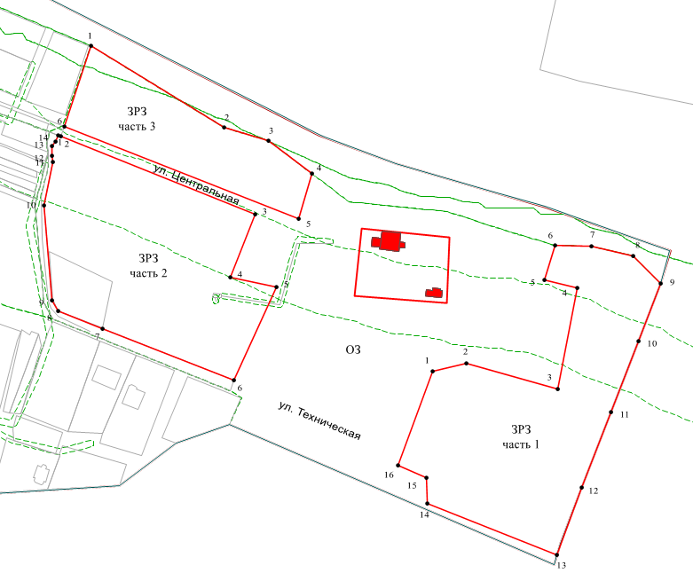
Масштаб: 1:2000
Условные обозначения:

– границы зоны регулирования застройки и хозяйственной деятельности объекта культурного наследия регионального значения | .1 – обозначение характерной точки границы зоны регулирования застройки и хозяйственной деятельности объекта культурного наследия регионального значения

Текстовое описание местоположения границ зоны регулирования застройки

и хозяйственной деятельности ЗРЗ объекта культурного наследия регионального значения «Дом, где в 1888 – 1889 гг. жила семья Ульяновых», 1888 – 1889 гг., адрес (местоположение): Республика Татарстан, Пестречинский муниципальный район, с. Ленино-Кокушкино, ул. Центральная, д. 30

Прохождение границы |  | Описание прохождения границы
от точки | до точки | Описание прохождения границы

1 | 2 | 3
Часть № 1
1 | 2 | От точки 1 в cеверо-восточном направлении на расстояние 25,44 метра до точки 2
2 | 3 | От точки 2 в юго-восточном направлении на расстояние 67,38 метра до точки 3
3 | 4 | От точки 3 в северо-восточном направлении на расстояние 73,41 метра до точки 4
4 | 5 | От точки 4 в северо-западном направлении на расстояние 24,44 метра до точки 5
5 | 6 | От точки 5 в северо-восточном направлении на расстояние 25,60 метра до точки 6
6 | 7 | От точки 6 в северо-восточном направлении на расстояние 26,18 метра до точки 7
7 | 8 | От точки 7 в юго-восточном направлении на расстояние 30,41 метра до точки 8
8 | 9 | От точки 8 в юго-восточном направлении на расстояние 27,58 метра до точки 9
9 | 10 | От точки 9 в юго-западном направлении на расстояние 44,36 метра до точки 10
10 | 11 | От точки 10 в юго-западном направлении на расстояние 54,27 метра до точки 11
11 | 12 | От точки 11 в юго-западном направлении на расстояние 57,99 метра до точки 12
12 | 13 | От точки 12 в юго-западном направлении на расстояние 51,34 метра до точки 13
13 | 14 | От точки 13 в северо-западном направлении на расстояние 99,81 метра до точки 14
14 | 15 | От точки 14 в cеверо-западном направлении на расстояние 18,69 метра до точки 15
15 | 16 | От точки 15 в северо-западном направлении на расстояние 22,54 метра до точки 16
16 | 1 | От точки 16 в cеверо-восточном направлении на расстояние 71,25 метра до точки 1
Часть № 2
1 | 2 | От точки 1 в юго-восточном направлении на расстояние 2,34 метра до точки 2
2 | 3 | От точки 2 в юго-восточном направлении на расстояние 149,21 метра до точки 3
3 | 4 | От точки 3 в юго-западном направлении на расстояние 48,51 метра до точки 4
4 | 5 | От точки 4 в юго-восточном направлении на расстояние 33,58 метра до точки 5
5 | 6 | От точки 5 в юго-западном направлении на расстояние 73,27 метра до точки 6
6 | 7 | От точки 6 в северо-западном направлении на расстояние 100,78 метра до точки 7
7 | 8 | От точки 7 в северо-западном направлении на расстояние 34,26 метра до точки 8
8 | 9 | От точки 8 в северо-западном направлении на расстояние 8,82 метра до точки 9
9 | 10 | От точки 9 в северо-западном направлении на расстояние 68,04 метра до точки 10
10 | 11 | От точки 10 в северо-западном направлении на расстояние 31,79 метра до точки 11
11 | 12 | От точки 11 в северо-западном направлении на расстояние 4,07 метра до точки 12
12 | 13 | От точки 12 в северо-западном направлении на расстояние 6,87 метра до точки 13
13 | 14 | От точки 13 в северо-восточном направлении на расстояние 4,47 метра до точки 14
14 | 1 | От точки 14 в северо-восточном направлении на расстояние 4,84 метра до точки 1
Часть № 3
1 | 2 | От точки 1 в юго-восточном направлении на расстояние 111,28 метра до точки 2
2 | 3 | От точки 2 в юго-восточном направлении на расстояние 33,66 метра до точки 3
3 | 4 | От точки 3 в юго-восточном направлении на расстояние 38,71 метра до точки 4
4 | 5 | От точки 4 в юго-западном направлении на расстояние 33,93 метра до точки 5
5 | 6 | От точки 5 в северо-западном направлении на расстояние 179,70 метра до точки 6
6 | 1 | От точки 6 в северо-восточном направлении на расстояние 60,66 метра до точки 1

Режим использования земель и требований к градостроительным регламентам в границах зоны регулирования застройки и хозяйственной деятельности ЗРЗ
объекта культурного наследия регионального значения «Дом, где в 1888 – 1889 гг. жила семья Ульяновых», 1888 – 1889 гг., адрес (местоположение):
Республика Татарстан, Пестречинский муниципальный район,
с. Ленино-Кокушкино, ул. Центральная, д. 30

Запрещается:
1. Использование строительных технологий, оказывающих негативное воздействие на объекты культурного наследия и историческую застройку.
2. Размещение взрыво- и пожароопасных объектов, угрожающих сохранности объектов культурного наследия, выявленных объектов культурного наследия.
3. Строительство и реконструкция объектов капитального строительства, предусматривающие:
3.1. Изменение характера рельефа территории.
3.2. Высоту более 7,0 метров.
Высота объекта капитального строительства измеряется от нижней (дневной) отметки уровня земли под объектом капитального строительства до верхней отметки конька скатной крыши. Дымоходы, вентиляционные каналы, антенны, молниеотводы и другое инженерное оборудование, устанавливаемое на крыше, при расчете высоты не учитываются.
3.3. Устройство скатных крыш с углом наклона более 40 градусов.
3.4. Применение в отделке фасадов решений, не соответствующих требованиям по использованию:
дерева, в том числе для оконных и дверных заполнений;
металла под фальц для скатной крыши;
в покраске фасадов всех оттенков коричневого и серого цветов.
Исключение составляют случаи, если такие строительство, реконструкция необходимы для обеспечения функционирования объекта культурного наследия.
4. Строительство инженерных сетей наземным и надземным способами.
Исключение составляют случаи, когда такое строительство направлено на минимизацию негативного воздействия на объект культурного наследия и его историко-градостроительную и (или) природную среду, или необходимо для обеспечения его функционирования или обеспечения жизнедеятельности населения.
5. Размещение рекламы, некапитальных строений, сооружений и объектов, а именно:
5.1. Всех видов рекламных конструкций.
5.2. Средств ориентирующей информации (указатели) высотой более 3,0 метров;
5.3. Ограждений, за исключением просматриваемого (не глухого) металлического ограждения высотой не более 2,0 метров, соответствующего требованиям к покраске темно-зеленого или темно-серого цветов.
5.4. Средств наружного освещения (фонари), не отвечающих требованиям формирования историко-градостроительной среды.
5.5. Площадок для вывоза твердых бытовых отходов в местах, просматриваемых с территории усадебной застройки, с центральной аллеи, площади.
5.6. Отдельно стоящих некапитальных строений, в том числе открытых беседок, не соответствующих следующим требованиям:
высота не более 4,0 метров;
использование материала - дерево;
применение естественного цвета дерева, всех оттенков коричневого или темно- серого цветов.
6. Размещение опор высоковольтных линий электропередач, опор базовых станций сотовой связи.
Этот запрет не применяется к базовым станциям сотовой связи, башенным и антенно-мачтовым конструкциям, включая телевизионные и радиоантенны, которые размещены до 1 марта 2025 г., и не ограничивает проведение работ по ремонту и модернизации базовых станций сотовой связи, башенных и антенно-мачтовых конструкций, включая телевизионные и радиоантенны, в пределах их объемно-пространственных параметров.

Зона охраняемого природного ладшафта объекта культурного наследия регионального значения «Дом, где в 1888 – 1889 гг. жила семья Ульяновых», 1888 – 1889 гг., адрес (местоположение): Республика Татарстан, Пестречинский муниципальный район, с. Ленино-Кокушкино, ул. Центральная, д. 30

Раздел 1

Сведения об объекте
№ п/п | Характеристики объекта | Описание характеристик
1 | Местоположение объекта | Республика Татарстан, Пестречинский муниципальный район, с. Ленино-Кокушкино
2 | Площадь объекта +/- величина погрешности определения площади (Р +/- Дельта Р) | 45 499,00 кв.метра +/- 75,00 кв.метра
3 | Иные характеристики объекта | -

Раздел 2

Сведения о местоположении границ объекта
1. Система координат: МСК-16
2. Сведения о характерных точках границ объекта
Обозначение характерных точек границ | Координаты, метров |  | Метод определения координат характерной точки | Средняя квадратическая погрешность положения характерной точки (Mt), метров | Описание обозначения точки на местности (при наличии)
Обозначение характерных точек границ | X | Y | Метод определения координат характерной точки |  | Описание обозначения точки на местности (при наличии)
1 | 2 | 3 | 4 | 5 | 6
- | - | - | - | - | -
3. Сведения о характерных точках части (частей) границы объекта
Обозначение характерных точек части границы | Координаты, метров |  | Метод определения координат характерной точки | Средняя квадратическая погрешность положения характерной точки (Mt), метров | Описание обозначения точки на местности (при наличии)
Обозначение характерных точек части границы | X | Y | Метод определения координат характерной точки |  | Описание обозначения точки на местности (при наличии)

1 | 2 | 3 | 4 | 5 | 6
1 | 479973.03 | 1342048.18 | Аналитический | 0.1 | -
2 | 479815.70 | 1342468.77 | Аналитический | 0.1 | -
3 | 479723.60 | 1342430.33 | Аналитический | 0.1 | -
4 | 479742.96 | 1342410.68 | Аналитический | 0.1 | -
5 | 479749.78 | 1342381.04 | Аналитический | 0.1 | -
6 | 479750.72 | 1342354.88 | Аналитический | 0.1 | -
7 | 479761.14 | 1342319.10 | Аналитический | 0.1 | -
8 | 479774.81 | 1342278.43 | Аналитический | 0.1 | -
9 | 479781.64 | 1342208.19 | Аналитический | 0.1 | -
10 | 479801.89 | 1342181.42 | Аналитический | 0.1 | -
11 | 479825.24 | 1342150.55 | Аналитический | 0.1 | -
12 | 479835.16 | 1342118.39 | Аналитический | 0.1 | -
13 | 479893.16 | 1342023.42 | Аналитический | 0.1 | -
1 | 479973.03 | 1342048.18 | Аналитический | 0.1 | -

Раздел 3

Сведения о местоположении измененных (уточненных) границ объекта
1. Система координат: МСК-16
2. Сведения о характерных точках границ объекта
Обозначение характерных точек границ | Существующие координаты, метров |  | Измененные (уточненные) координаты, метров |  | Метод определения координат характерной точки | Средняя квадратическая погрешность положения характерной точки (Mt), метров | Описание обозначения точки на местности (при наличии)
Обозначение характерных точек границ | X | Y | X | Y | Метод определения координат характерной точки |  | Описание обозначения точки на местности (при наличии)
1 | 2 | 3 | 4 | 5 | 6 | 7 | 8
- | - | - | - | - | - | - | -
3. Сведения о характерных точках части (частей) границы объекта
1 | 2 | 3 | 4 | 5 | 6 | 7 | 8
- | - | - | - | - | - | - | -

Раздел 4

План границ
зоны охраняемого природного ладшафта объекта культурного наследия регионального значения «Дом, где в 1888 – 1889 гг. жила семья Ульяновых», 1888 – 1889 гг., адрес (местоположение): Республика Татарстан, Пестречинский муниципальный район, с. Ленино-Кокушкино, ул. Центральная, д. 30
Республика Татарстан, Пестречинский муницпальный район,
с. Ленино-Кокушкино

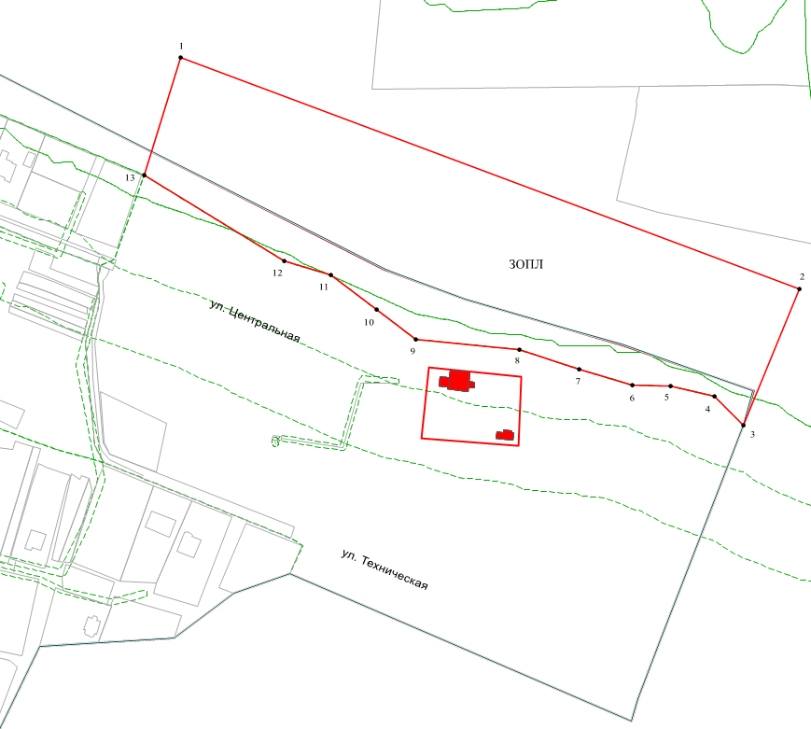
Масштаб: 1:2000
Условные обозначения:

– границы зоны охраняемого природного ландшафта объекта культурного наследия регионального значения | .1 – обозначение характерной точки границы зоны охраняемого природного ландшафта объекта культурного наследия регионального значения

Текстовое описание местоположения границ
зоны охраняемого природного ландшафта объекта культурного наследия регионального значения «Дом, где в 1888 – 1889 гг. жила семья Ульяновых», 1888 – 1889 гг., адрес (местоположение): Республика Татарстан, Пестречинский муниципальный район, с. Ленино-Кокушкино, ул. Центральная, д. 30
Прохождение границы |  | Описание прохождения границы
от точки | до точки | Описание прохождения границы

1 | 2 | 3
1 | 2 | От точки 1 в юго-восточном направлении на расстояние 449,05 метра до точки 2
2 | 3 | От точки 2 в юго-западном направлении на расстояние 99,80 метра до точки 3
3 | 4 | От точки 3 в северо-западном направлении на расстояние 27,58 метра до точки 4
4 | 5 | От точки 4 в северо-западном направлении на расстояние 30,41 метра до точки 5
5 | 6 | От точки 5 в западном направлении на расстояние 26,18 метра до точки 6
6 | 7 | От точки 6 в северо-западном направлении на расстояние 37,27 метра до точки 7
7 | 8 | От точки 7 в северо-западном направлении на расстояние 42,91 метра до точки 8
8 | 9 | От точки 8 в западном направлении на расстояние 70,57 метра до точки 9
9 | 10 | От точки 9 в северо-западном направлении на расстояние 33,56 метра до точки 10
10 | 11 | От точки 10 в северо-западном направлении на расстояние 38,71 метра до точки 11
11 | 12 | От точки 11 в северо-западном направлении на расстояние 33,66 метра до точки 12
12 | 13 | От точки 12 в северо-западном направлении на расстояние 111,28 метра до точки 13
13 | 1 | От точки 13 в северо-восточном направлении на расстояние 83,62 метра до точки 1

Режим использования земель и требований к градостроительным регламентам
в границах зоны охраняемого природного ландшафта объекта культурного наследия регионального значения «Дом, где в 1888 – 1889 гг. жила семья Ульяновых», 1888 – 1889 гг., адрес (местоположение): Республика Татарстан, Пестречинский муниципальный район, с. Ленино-Кокушкино, ул. Центральная, д. 30
Запрещается:
1. Осуществление хозяйственной деятельности, нарушающей характер и облик исторического и природного окружения объекта культурного наследия, вызывающей загрязнение почв, воздушного и водного бассейнов, нарушение сложившегося характера гидрологических условий, в том числе:
1.1. Изменение характера рельефа территории;
1.2. Размещение некапитальных строений и сооружений, не относящихся к формированию рекреационной территории, а именно:
средств ориентирующей информации (указатели) высотой более 2,0 метров.
средств наружного освещения (фонари), не отвечающих требованиям формирования историко-градостроительной среды;
всех видов ограждений и рекламных конструкций;
размещение площадок для вывоза твердых бытовых отходов.
1.3. Устройство пешеходной аллеи вдоль берега реки Ушня, не соответствующей требованиям по использованию асфальта, тротуарной плитки серого цвета, дерева.
1.4. Размещение стоянок для маломерных судов.
1.5. Устройство пляжа, мест для активного отдыха.
2. Уничтожение ценных зеленых насаждений.
3. Размещение отходов производства и потребления, устройство складов и захоронений ядохимикатов.
4. Размещение взрыво- и пожароопасных объектов, угрожающих сохранности объектов культурного наследия, выявленных объектов культурного наследия.
5. Строительство объектов капитального строительства в параметрах, нарушающих характеристики историко-градостроительной и (или) природной среды объекта культурного наследия или препятствующих сохранению и (или) восстановлению такой среды.
Исключение составляют случаи, если такое строительство необходимо для обеспечения функционирования объекта культурного наследия.

